Universidad Autónoma de Tamaulipas

Facultad de Ingeniería Tampico



ASIGNATURA

Programación de Interfaces y Puertos

6to. Semestre – Grupo “G”

2025 -1

TRABAJO

Desarrollo de Prácticas y Proyectos

UNIDAD

1 - MODELOS DE INTERACCIÓN COMPUTACIONAL

Docente: Dr. García Ruiz Alejandro H.

|  |  |
| --- | --- |
| Integrante del Equipo | Nivel de Participación |
| Muñoz Perales Luis Gonzalo | 33.33% |
| Vega Ruiz Adela | 33.33% |
| Hernández Juárez José Ángel | 33.33% |
| Total: | 100% |

Índice

Repositorio(s) de Proyecto 2

Codigo 5

Función Cargar: 6

Función Guardar: 8

Función Modificar: 9

(Continuación): 9

Función Save: 10

UTILIDADES: 11

Función Calcular: 11

Continuación: 12

Función addrefresh: 13

Función changeStyleSheet: 14

Función msj: 14

Función clearTxt: 14

Función CheckLetter: 15

Ventana Principal 16

Fuentes consultadas 29

# Repositorio(s) de Proyecto

|  |  |
| --- | --- |
| Unidad 1 | Repositorio |
| Proyecto 1 | <https://github.com/Perales14/PIP_2025_1_eq5/tree/main/Unidad%201%2FProyecto> |

Proyecto

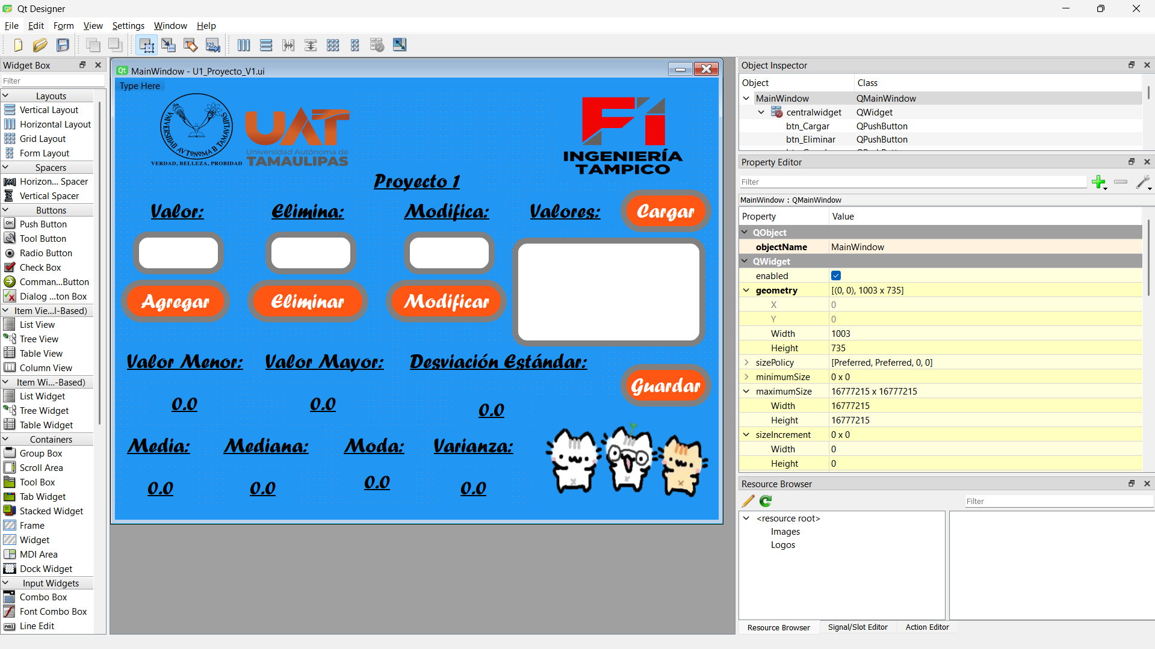

Vista Principal del Proyecto, 3 LineEdit para agregar valores a la lista, eliminarlos y Modificarlos. 1 TextEdit para ver la lista de los valores, y estos puedan apilarse en más de 1 fila, 5 Labels arriba para señalar el cuadro de texto, y uno para “Proyecto” abajo 14 Labels, de los cuales 7 son para hacer referencia al que tienen abajo, y los 7 de abajo muestran el valor que corresponde con su label de arriba.

Y 5 botones, agregar, eliminar y modificar son para la lista. Guardar es para guardar la lista en un archivo y cargar es cargar desde un archivo

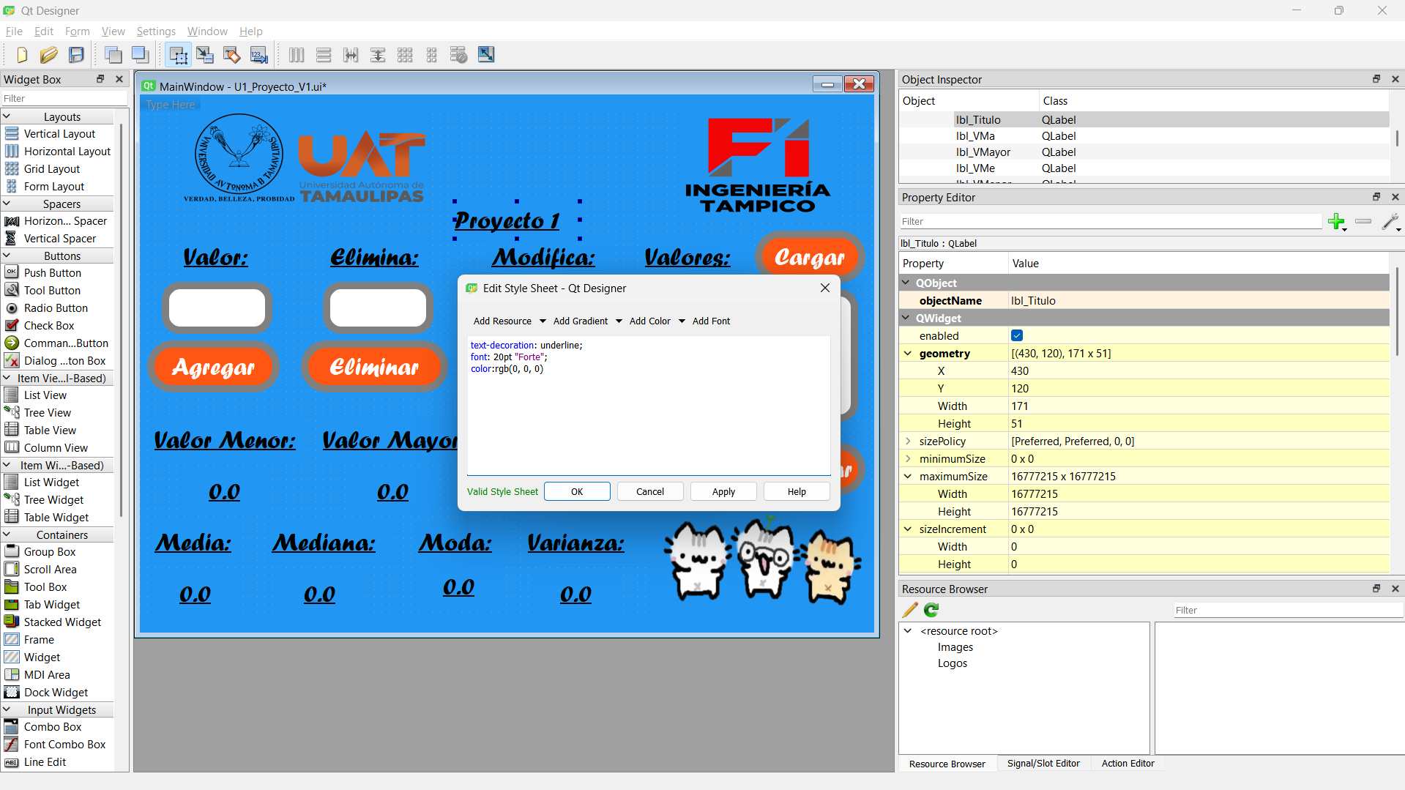

Estilo Usado en todas las Etiquetas, Color negro, Letra “Forte” 20pt, y subrayado

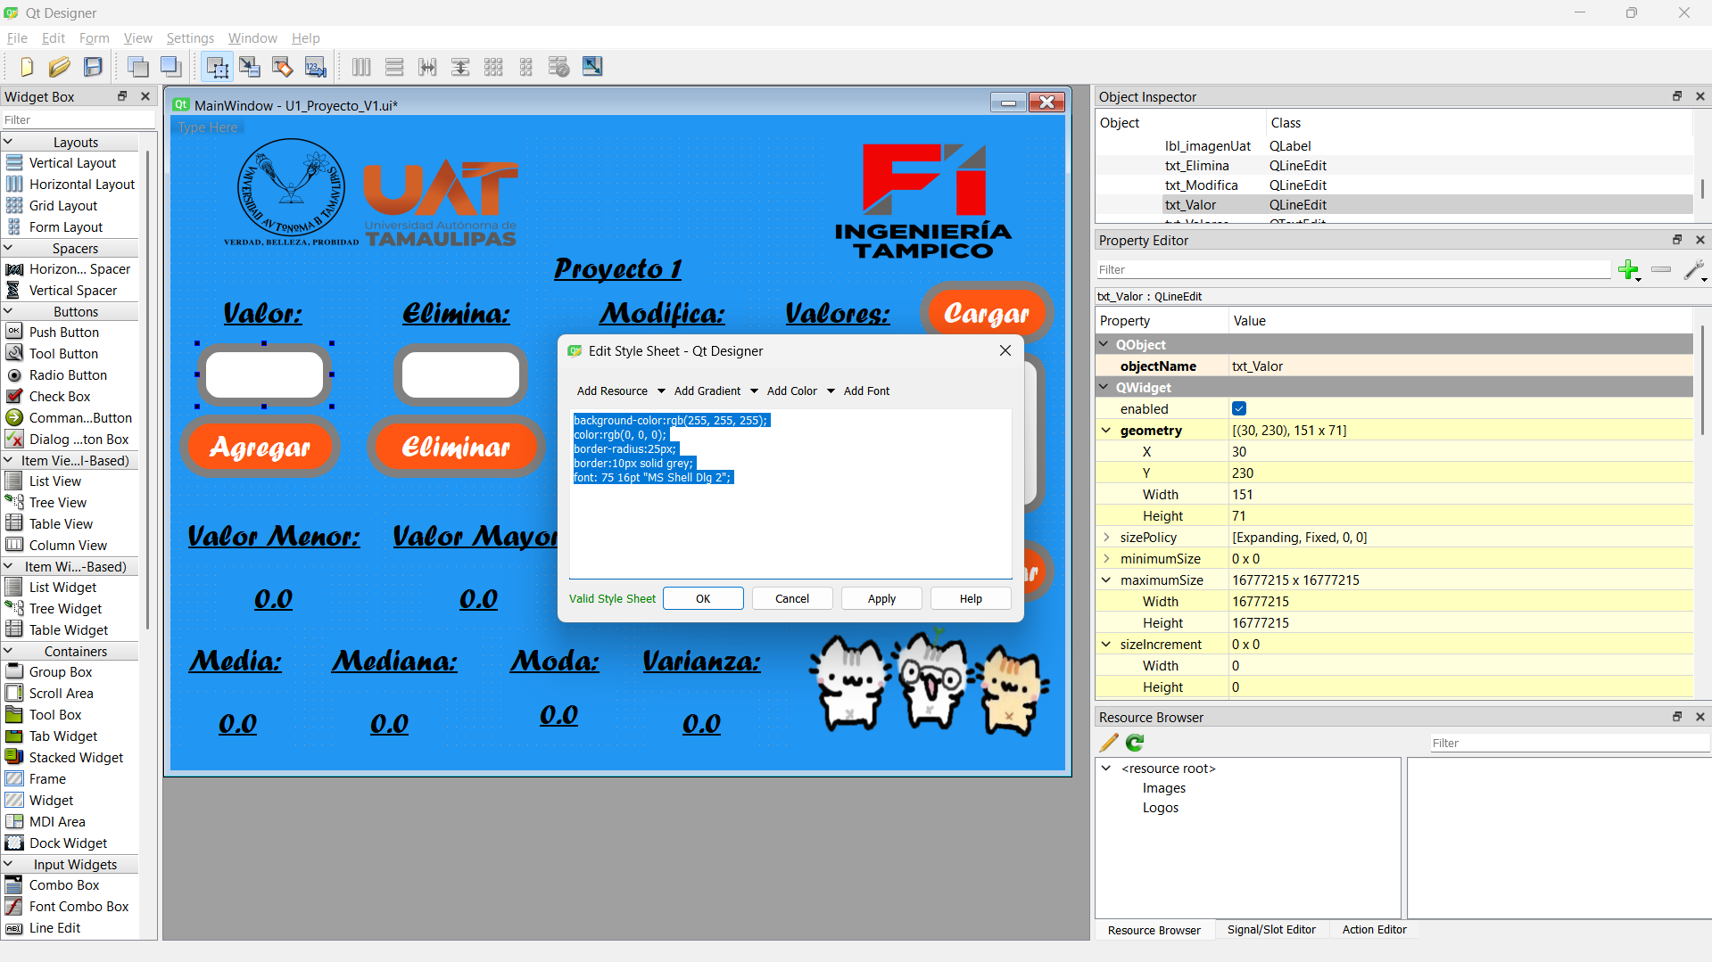

Estilo usado en todos los botones, Fondo blanco, borde de 10px gris con radio de 25px, Letra: “MS Shell Dig 2” A 16pt y color negro.

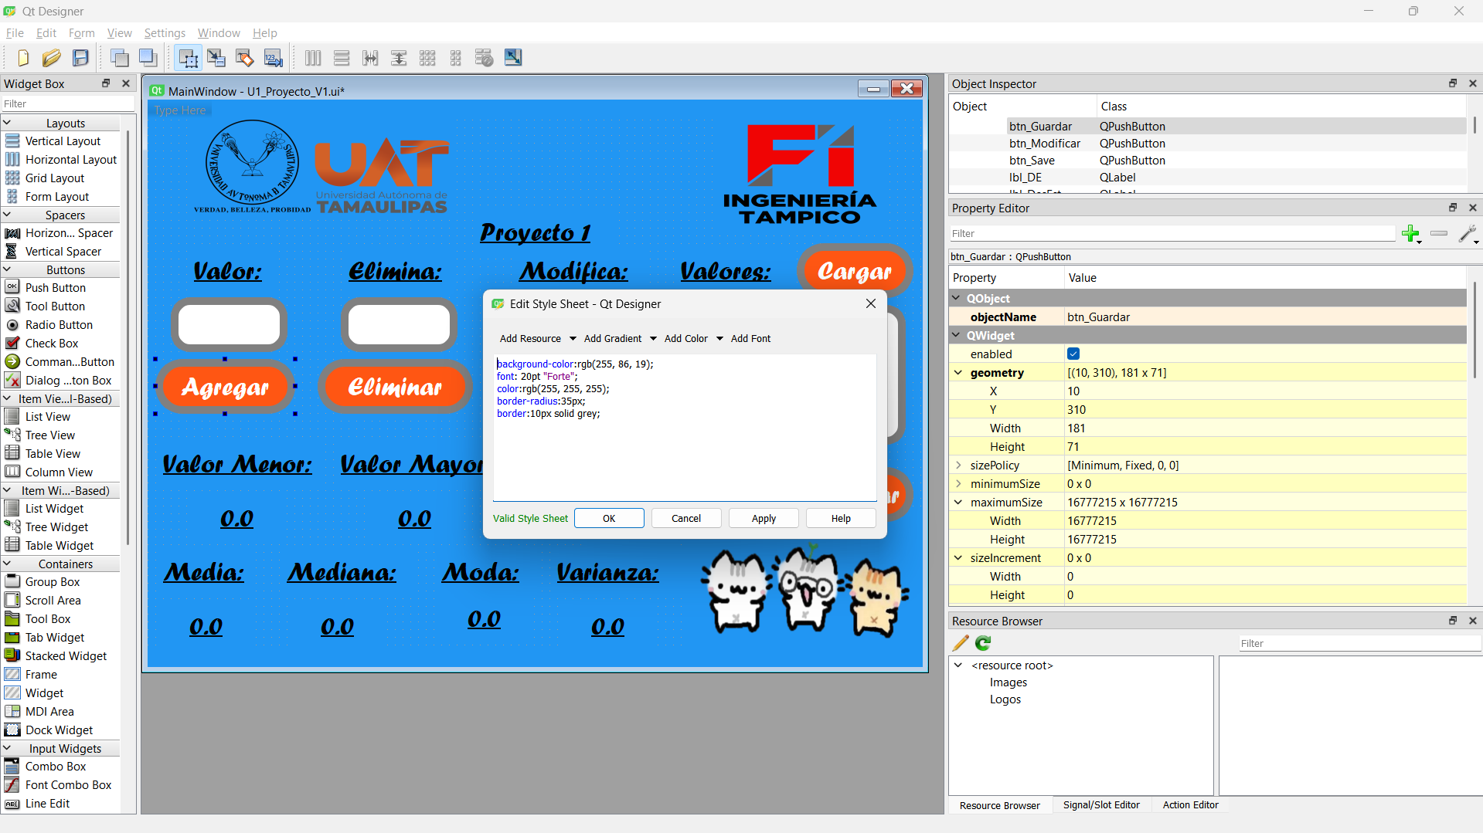Estilo de TODOS los botones, fondo color naranja, borde 10 px gris y redondeo a 35px, Letra: Forte a 20pt color blanca.

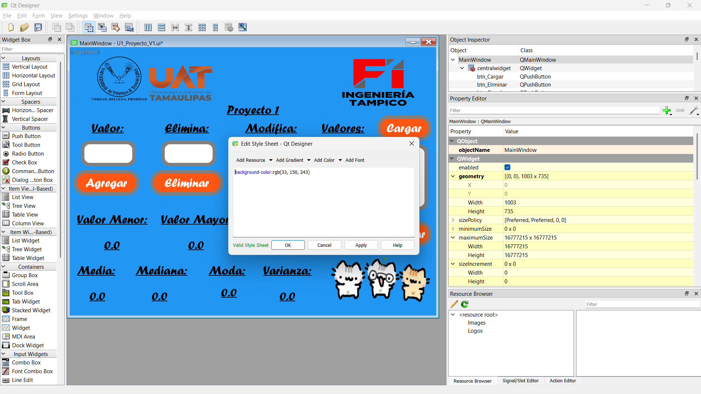

Estilo usado en la ventana principal

# Codigo

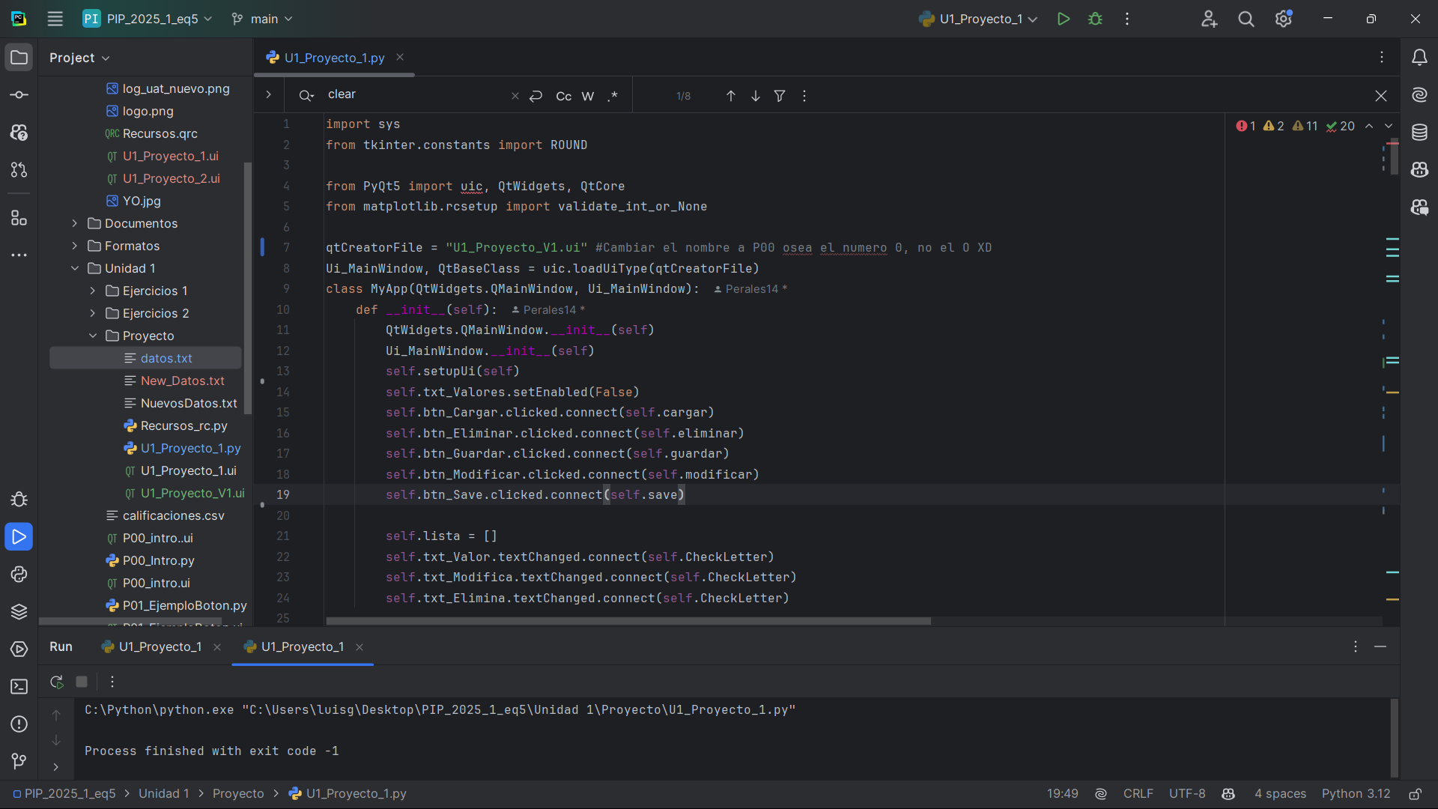

Se deshabilita el “txt_Valores” pues ahí se encontrarán los valores.

Después, a cada botón se le asinga su respectiva función

Se inicializa la lista como vacia pues de ahí la empezaremos a usar.

A los 3 LineEdit que hay, se les aplica “textChanged” con un método creado, que se encarga de verificar los datos que se introducen en el LineEdit.

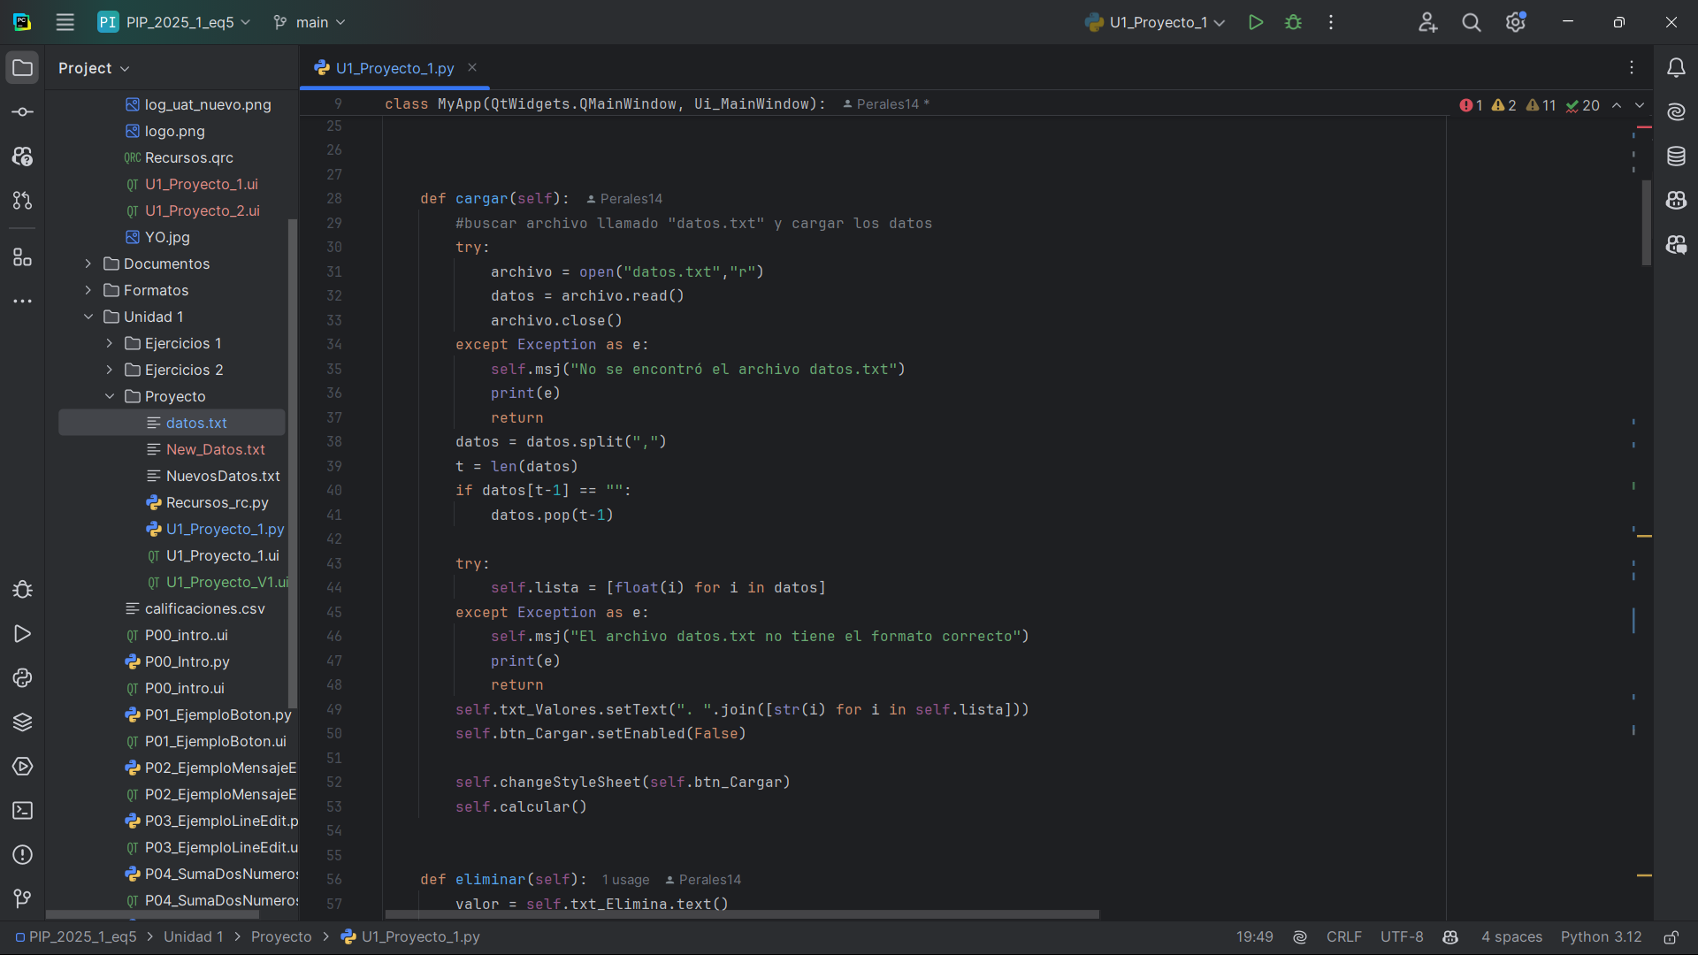

## Función Cargar:

Primero verifica que el archivo exista y lo guarda en “datos” si el archivo no existe, se le informa al usuario y termina la función.

Después se separan los datos y en caso de terminar con una coma se elimina el ultimo pues este sería unas comillas vacías (“”), después se guardan los datos ya separados en la lista, si hay un error en el formato, se le avisa al usuario.

Se cargan los valores en txt_Valores con un “join” y un “for-each”, para poner los valores separados por comas.

Se deshabilita el botón de cargar pues este solo funcionara antes de tener algún dato, se le cambia el color con changeStyleSheet.

Se calculan y muestran todos los datos con respecto a los valores de la lista

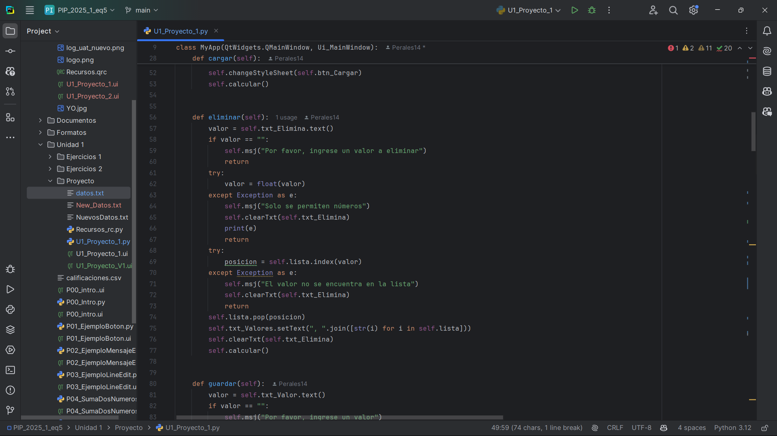

Función Eliminar:

Verifica que haya texto, después que sea número (aunque tenga un bloqueador, por si falla algo).

Toma la posición del valor buscado en la lista con “lista.index(valor)” para después eliminarlo con POP, si falla la búsqueda es que no existe el valor, se limpia el recuadro y se pone el cursor en txt_Elimina.

Se “actualiza” txt_Valores y se calculan los valores de nuevo

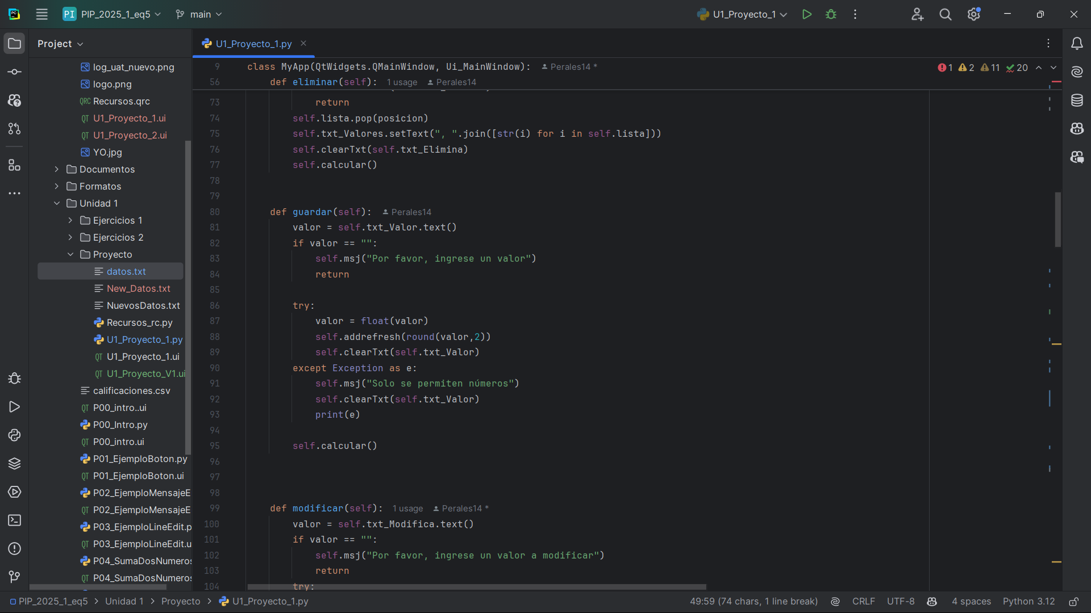

## Función Guardar:

Verifica que haya texto, después que sea número.

Si es número llama a “addrefresh” para que agregue el número y “refrezque” la lista de txt_Valores, después, limpia y pone el cursor en txt_Valor, y se calculan los valores de nuevo

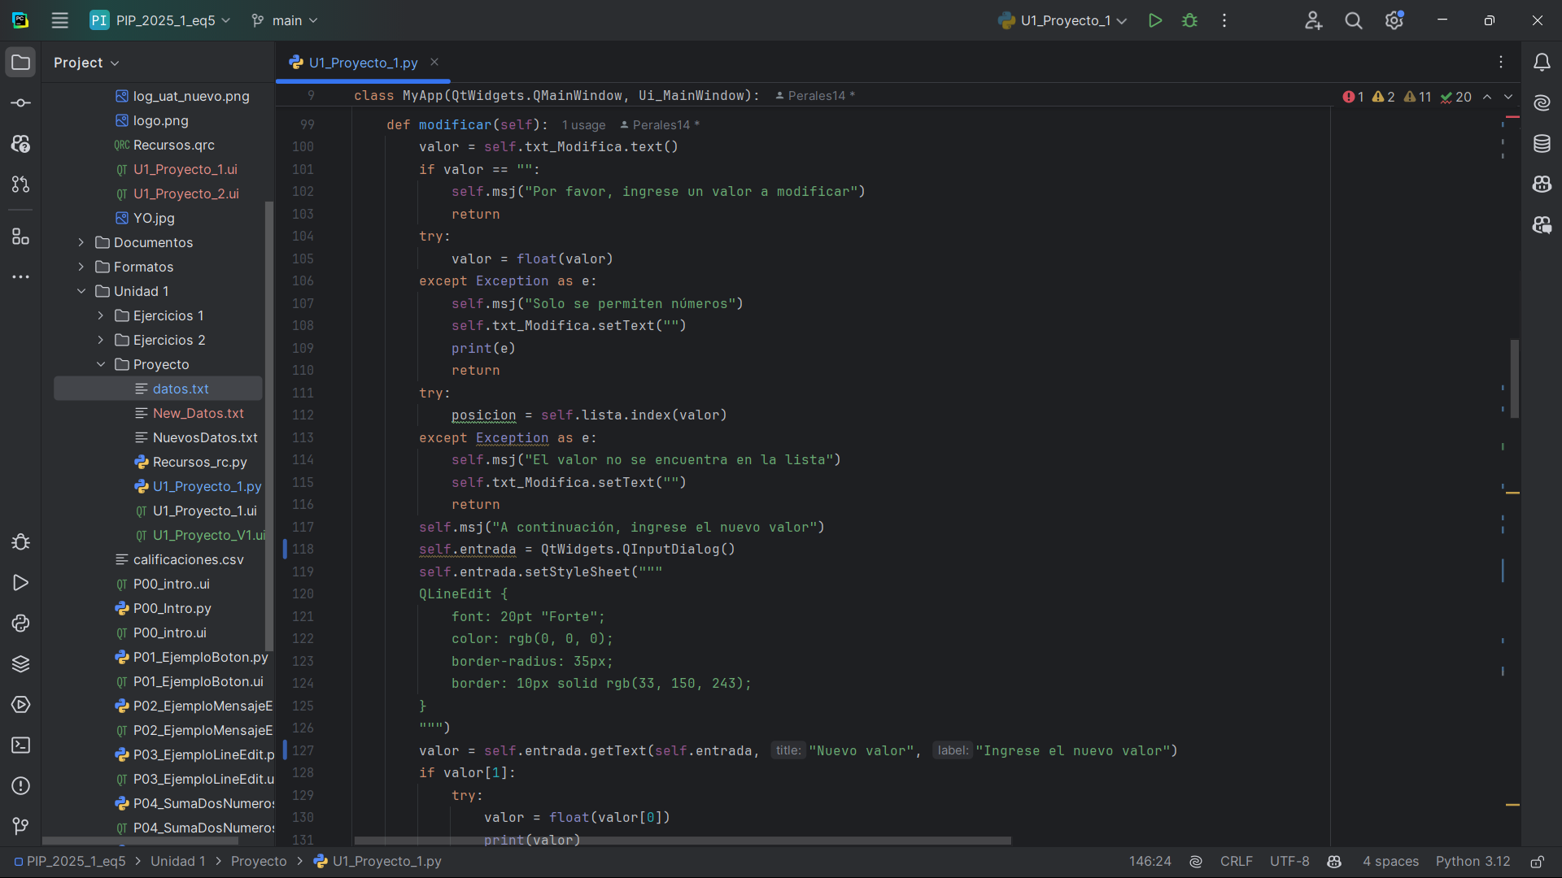

## Función Modificar:

Lee que haya texto, y que sea número.

Obtiene su posición, después muestra un “inputdialog” para que el usuario introduzca el nuevo valor que va a remplazar al valor que escogió.

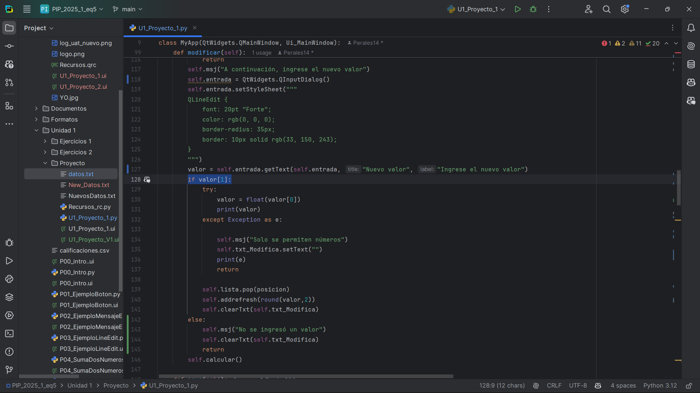

## (Continuación):

Se verifica que haya terminado el proceso de poner el numero (línea 128, con valor [1] ==1), pues si no lo termina, no se modifica.

Se elimina el valor en la posición en la que se encontraba, y se agrega el nuevo número con “addrefresh”, y se limpia y pone el cursor en txt_Modificar (con el self.cleartxt).

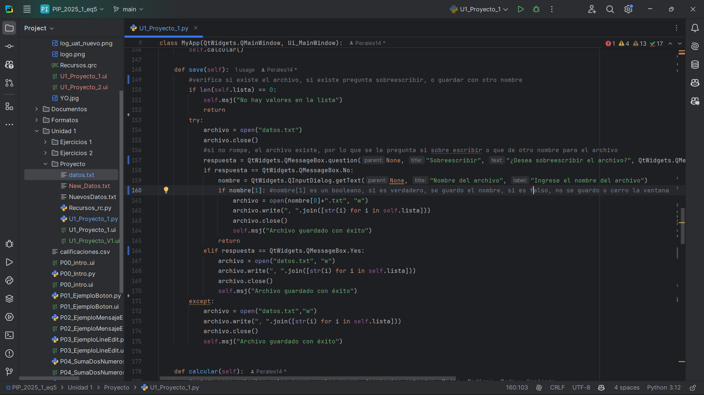

## Función Save:

#revisa que la lista no este vacia.

Si no hay ningún archivo guardado con el mismo nombre, guarda directamente la lista, con los valores separados por comas.

Si ya hay un archivo así, se pregunta si quiere sobre escribir o no, si sobre escribe, guarda los valores separados por comas, si no quiere SOBREESCIRIBIR, le pide un nombre para el nuevo archivo y guardarlo así.

# UTILIDADES:

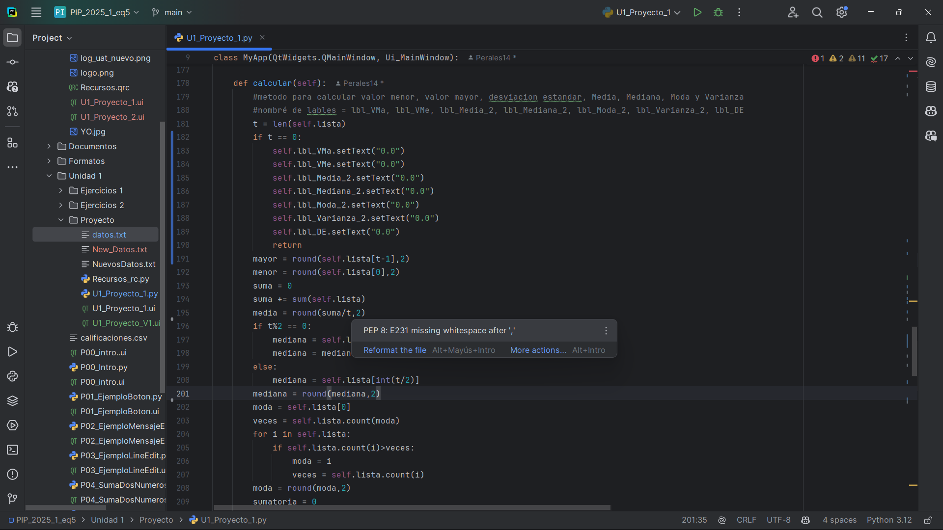

## Función Calcular:

Revisa que la lista no este vacia, si lo está, pone a todos en 0.0

Ya que la lista esta ordenada, el mayor y menor los toma de sus extremos

Para promedio se usa el método sum y se divide en su tamaño.

Al estar ordenada, la mediana se obtiene tal cual 2 casos, par = suma los 2 del centro y divide entre 2, none = toma el valor del centro.

Para Moda se usa el método de “count” que devuelve la cantidad de veces que se repite un dato, y se prgunta sobre cada uno de los datos de la lista.

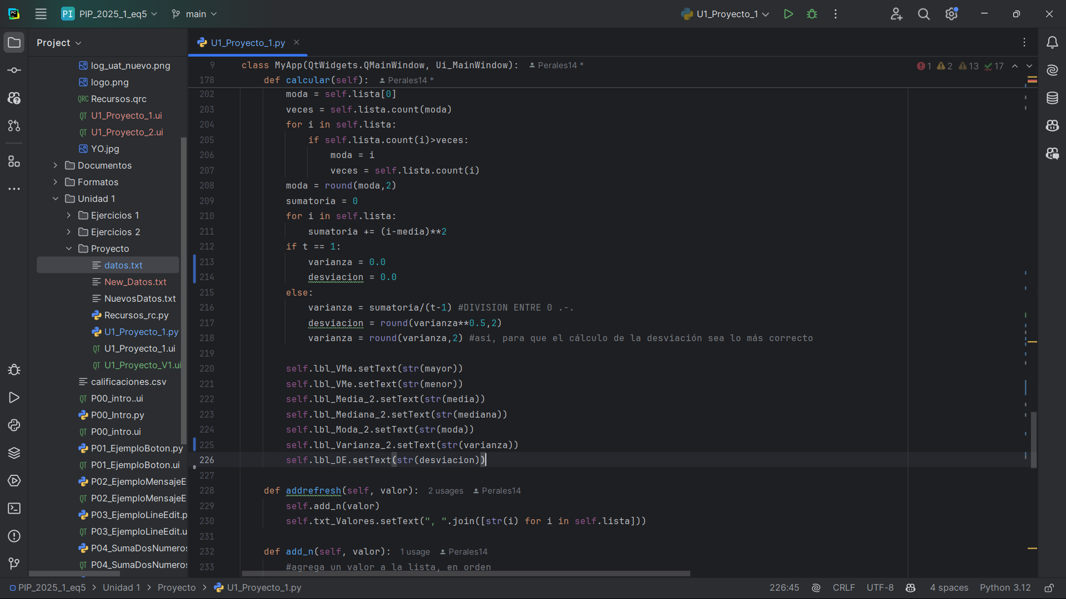

## Continuación:

Se calcula la sumatoria necesaria para la varianza muestral (sumatoria desde I0 hasta In, de media-I)

Si solo hay un valor, no puede haber ni varianza ni desviación.

Si hay más de uno, se calculan.

Se muestran todos los valores necesarios en sus respectivo Label (Etiqueta)

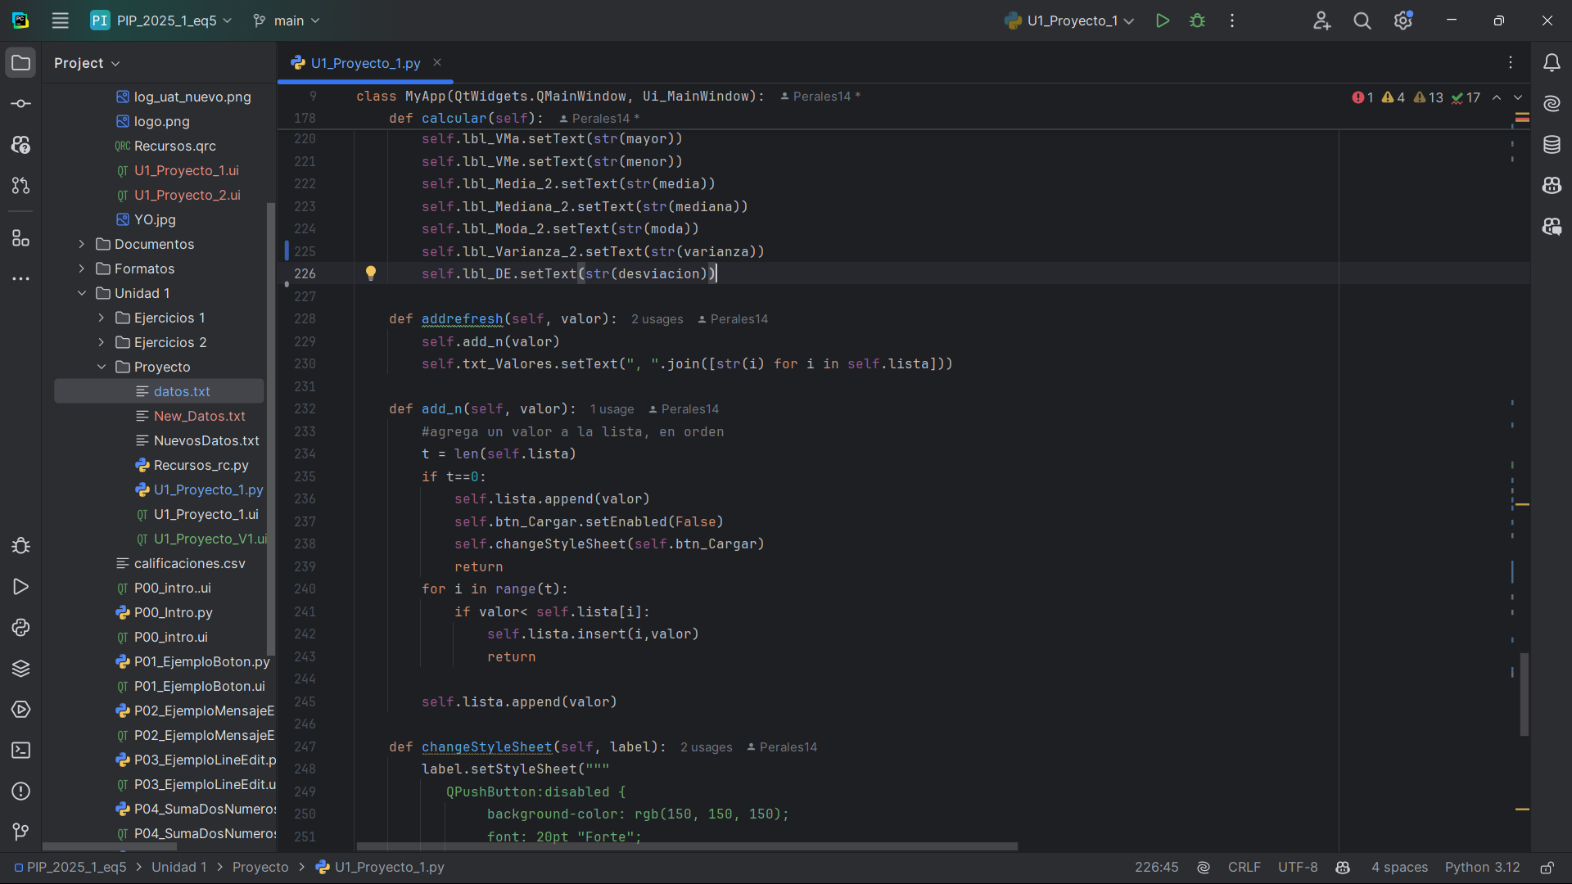

## Función addrefresh:

Recibe un valor, que agrega a la lista con “add_n” y después, refresca la lista de “txt_Valores”

Función add_n:

Revisa si esta vacia la lista, de ser así, guarda valor directamente el valor en la lista, y deshabilita el botón de cargar además de cambiarle el StyleSheet para que se vea que esta deshabilitado.

Si no esa vacia, itera sobre la lista, para encontrar en qué lugar debe de ir, y lo introduce, si no encuentra lugar, al finalizar lo agrega, lo que hace que lo agregue al final.

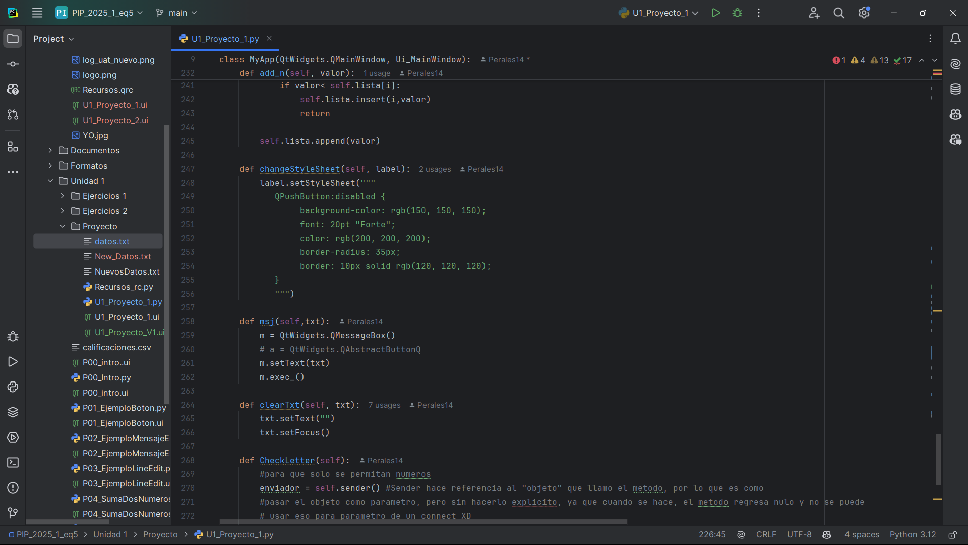

## Función changeStyleSheet:

Solo se utiliza cuando se le cambia el diseño al botón, se crea para que no se amontone todo.

## Función msj:

Muestra un mensaje que haya recibido en (txt)

## Función clearTxt:

Recibe un LineEdit, lo limpia y le establece el focus (pone el cursor en el)

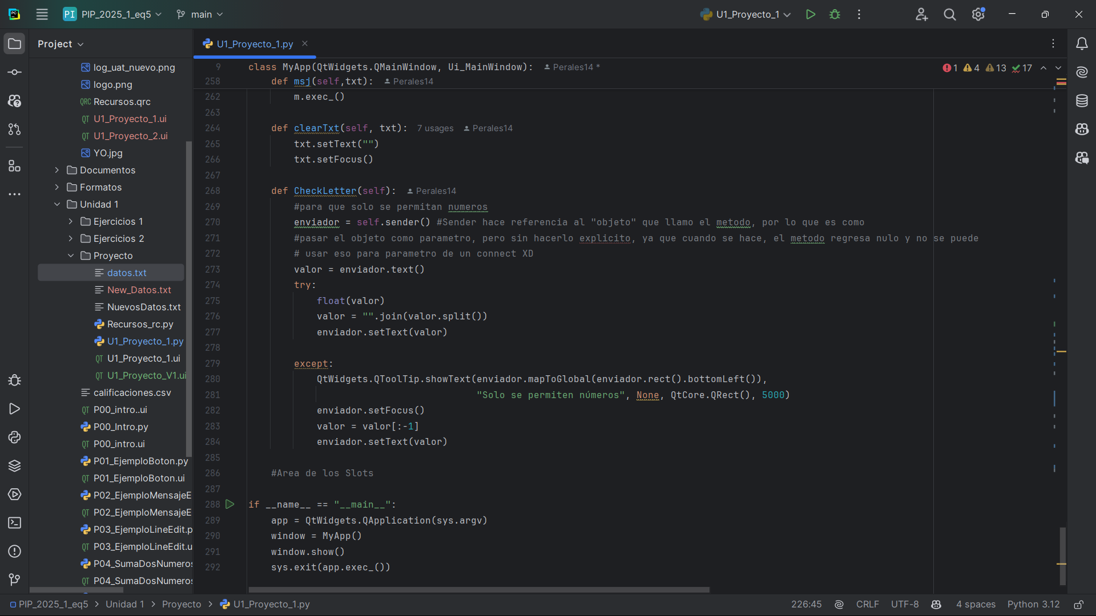

Función CheckLetter:  
Esta primero llama a “self.sender()”, esto “devuelve” el objeto que la llamo, gracias a esto, se puede usar esta misma función en 3 LineEdit DISTINTOS y no tener que hacer 3 metodos.

Ya teniendo el objeto, verifica que sea número, si lo es, nos aseguramos de que vaya sin espacios ni \n y se guarda.

Si no es número, se muestra un pequeño aviso que dice “Solo se permiten Números” durante 5 segundos, y al LineEdit se le quita el ultimo elemento pues es el que hace que no sea un número. También se le vuelve a poner el Focus por si llegase a perderlo (el cursor)

# Ventana Principal

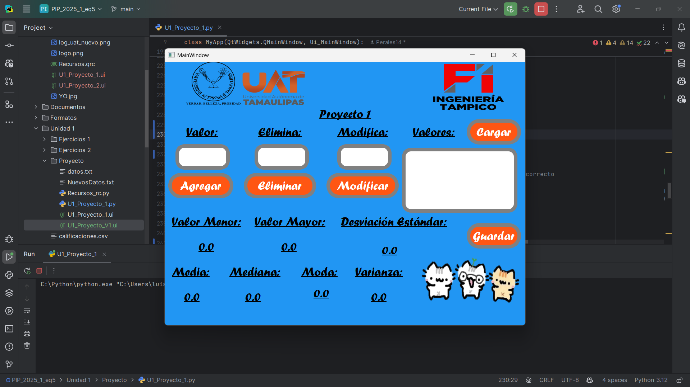

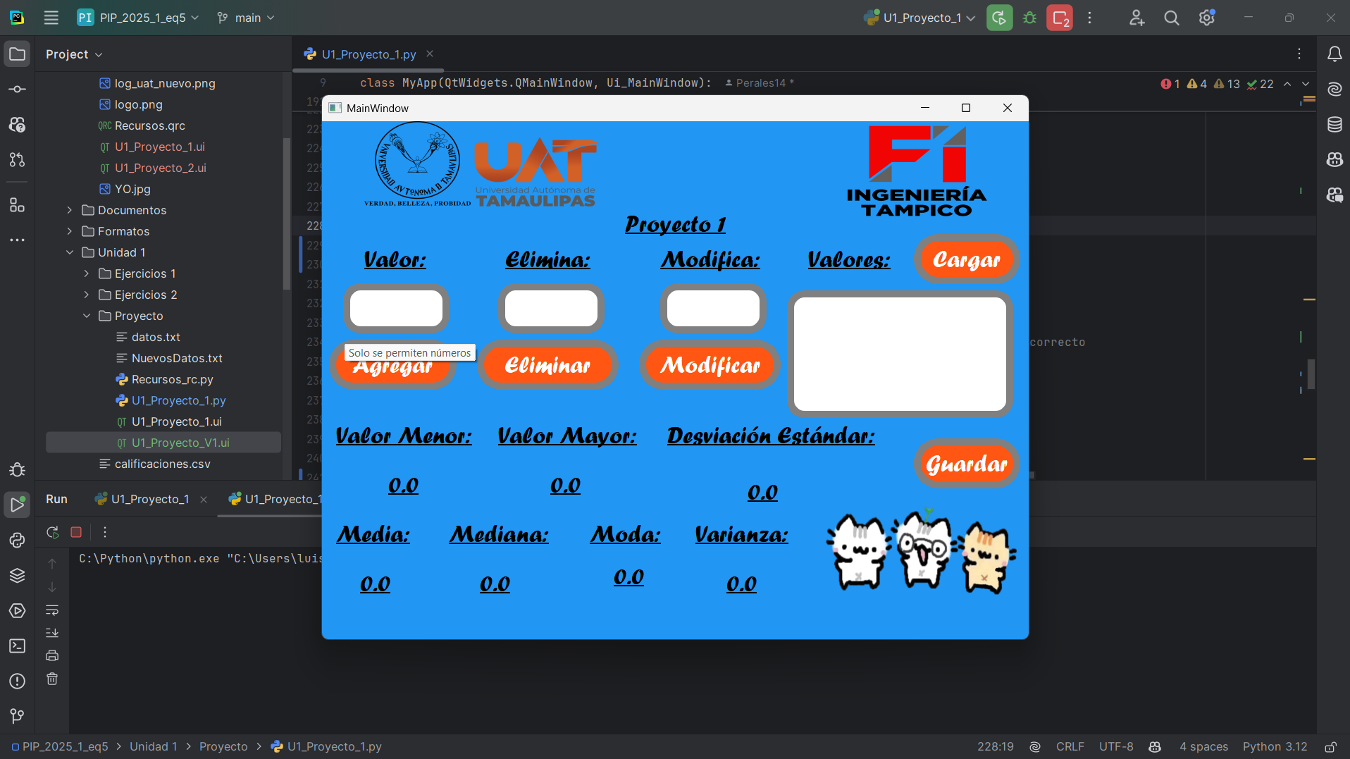

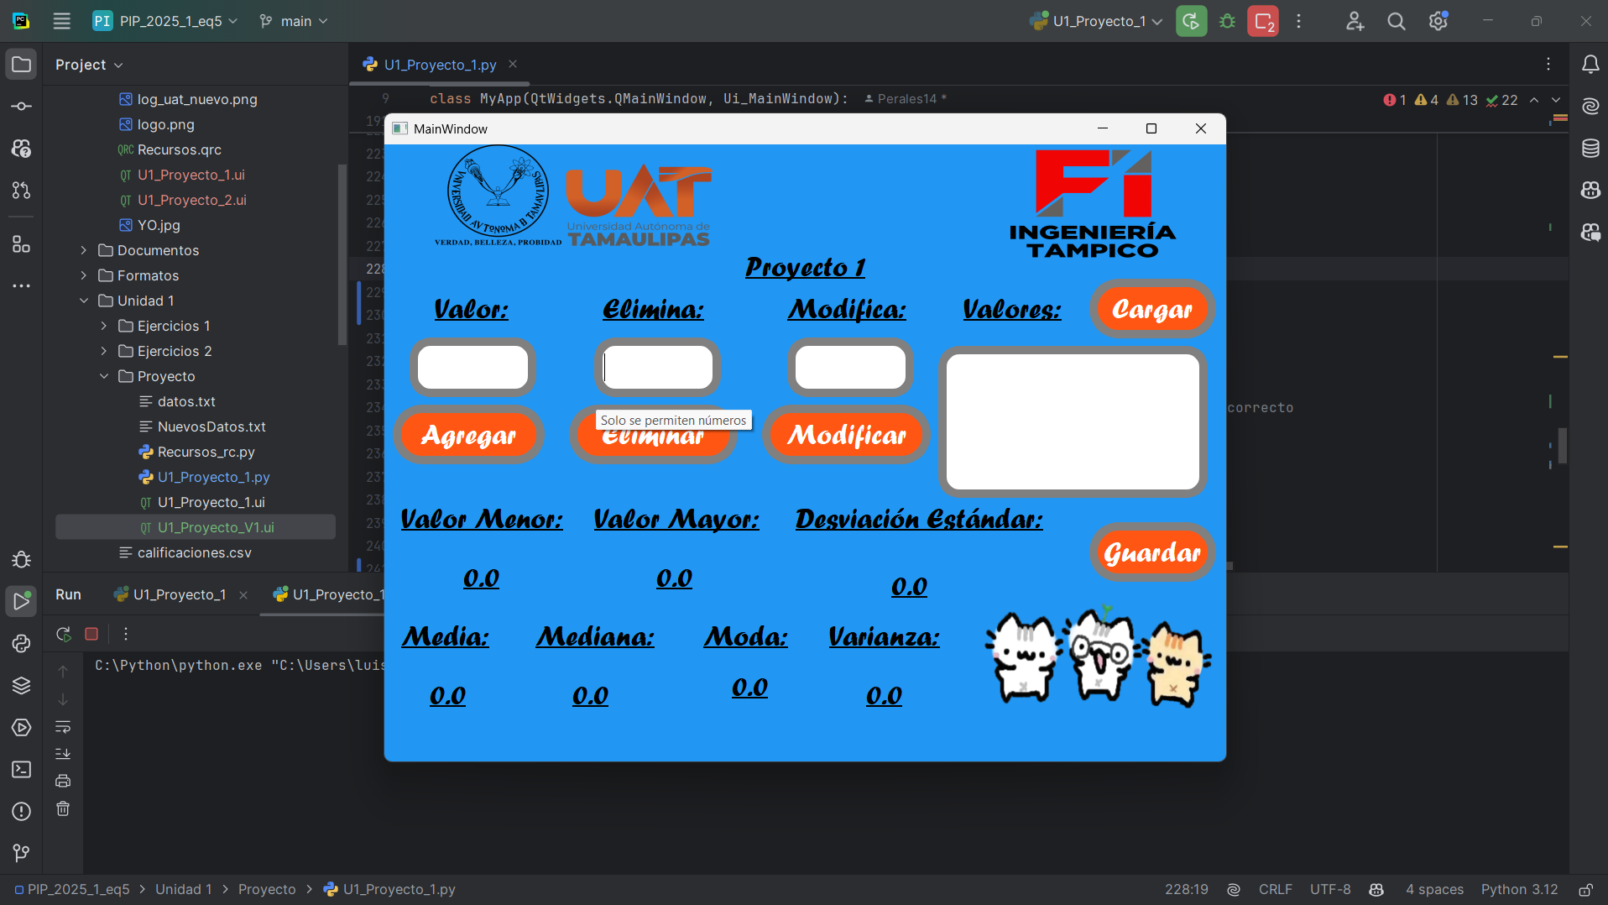

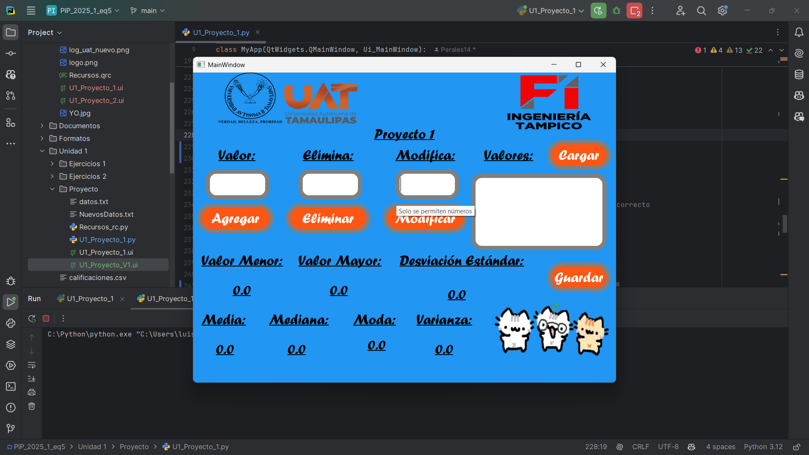

Aviso para que solo introduzcan números.

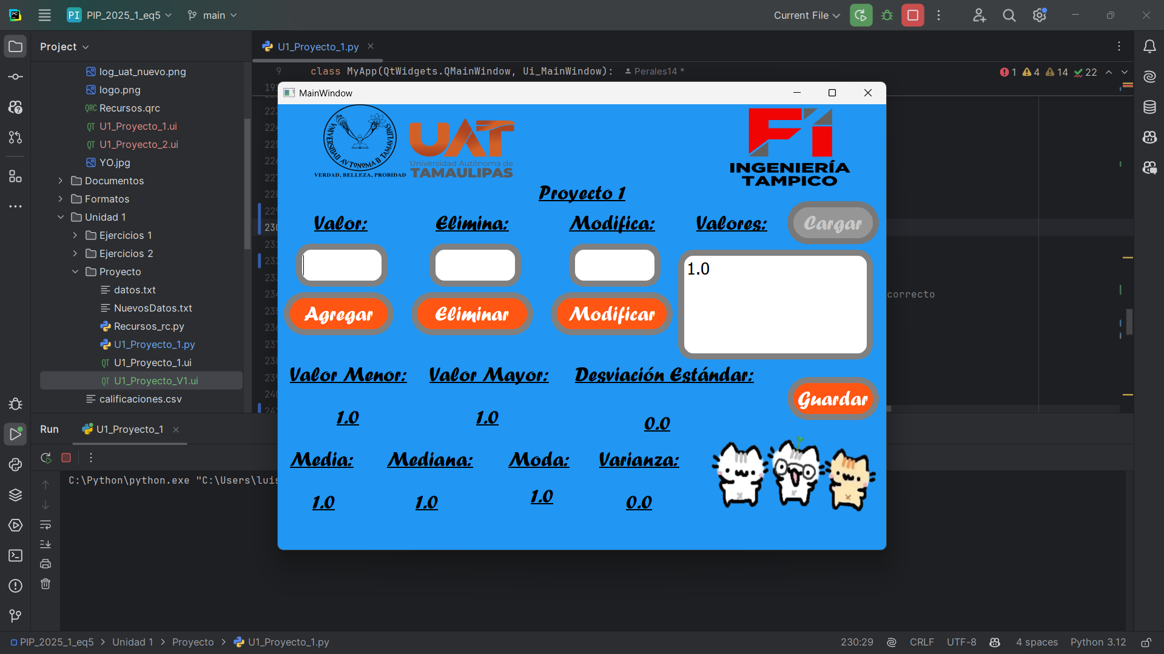

Se inserta un numero a la lista (varianza muestral y Desviación son 0, pues necesitan al menos 2 valores) Se desactiva el botón de “Cargar”.

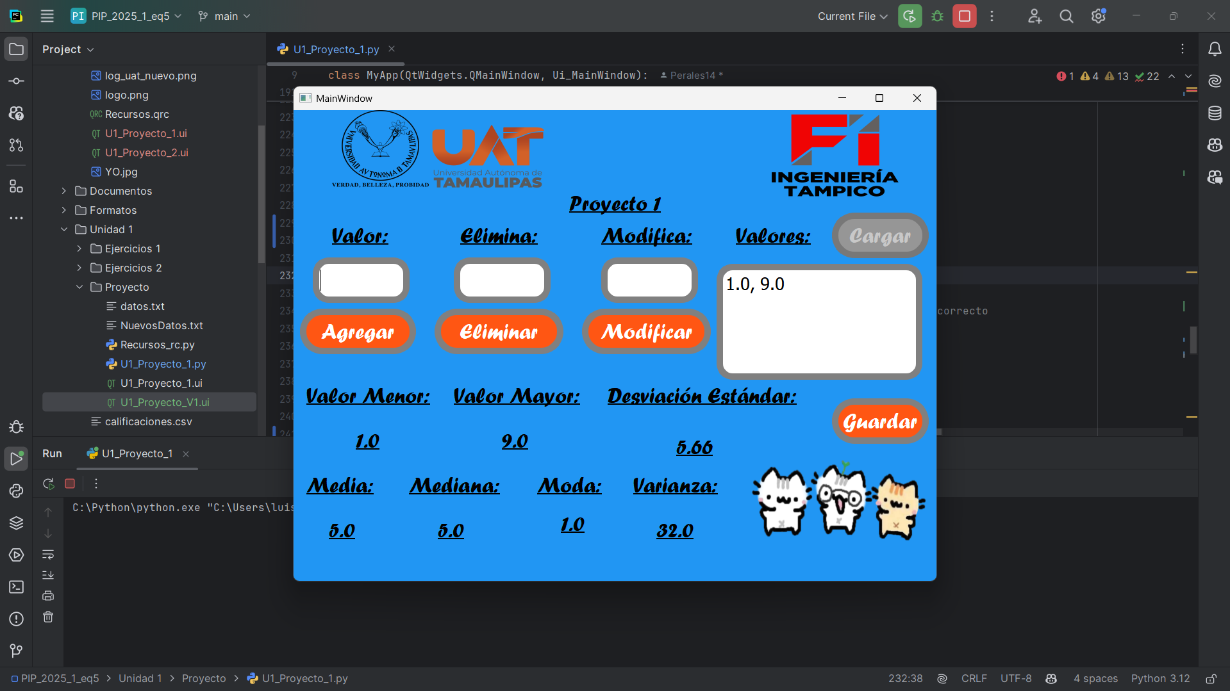

Se agrega otro valor, pudiendo mostrar así la Varianza y desviación muestral.

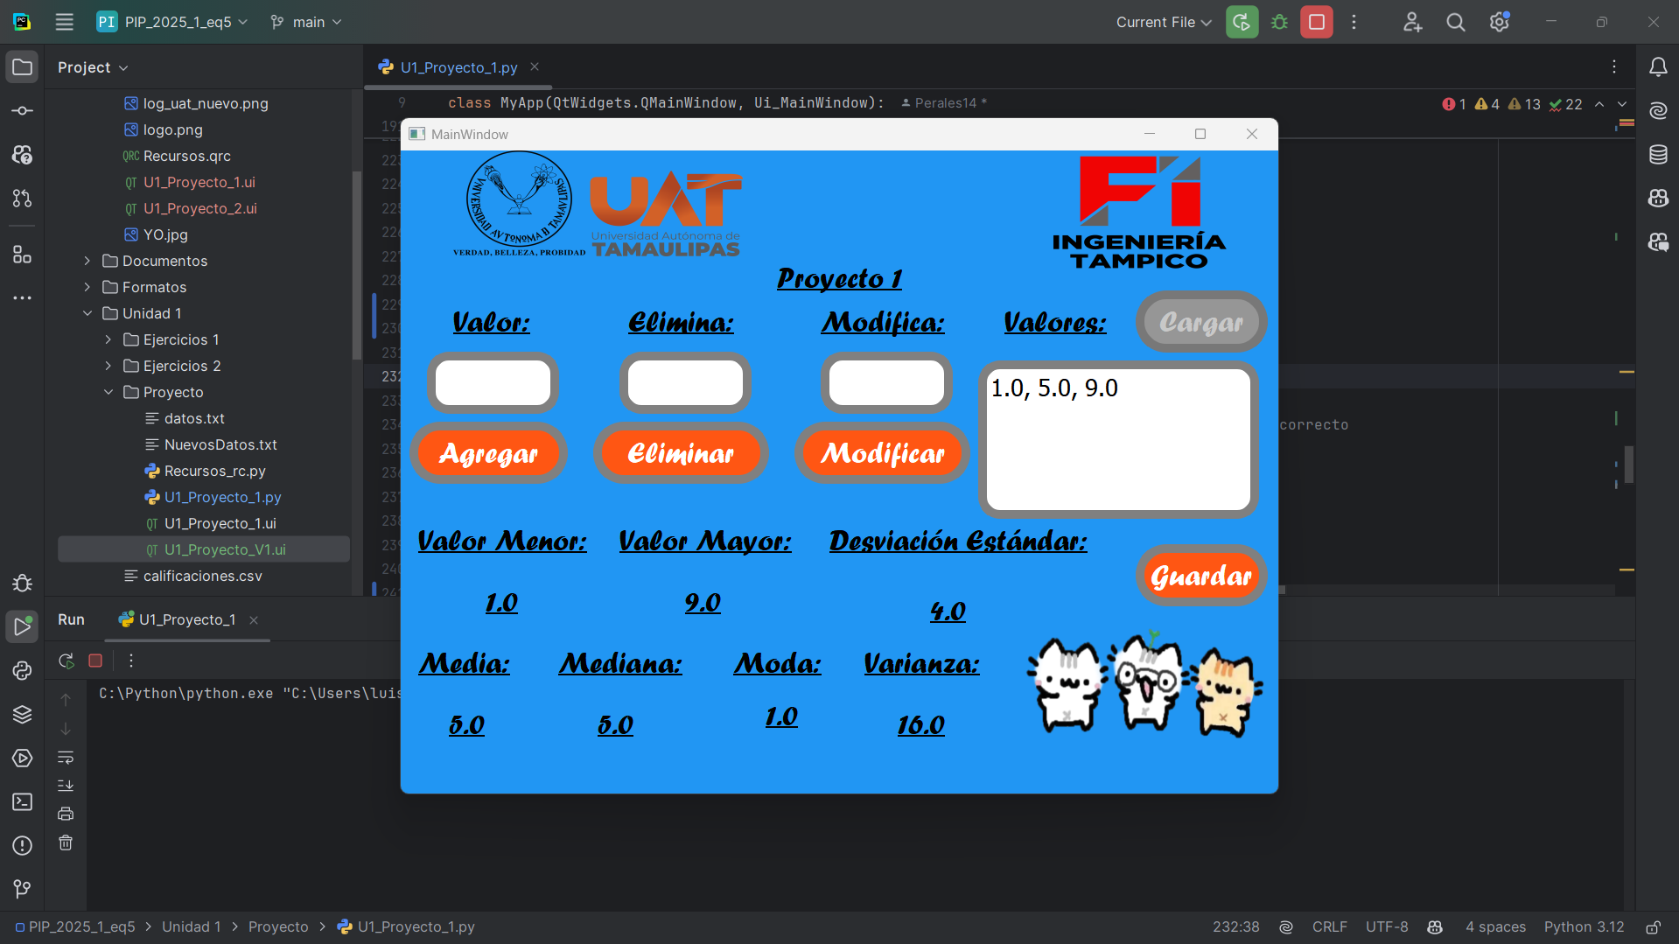

Introducción de otro número intermedio

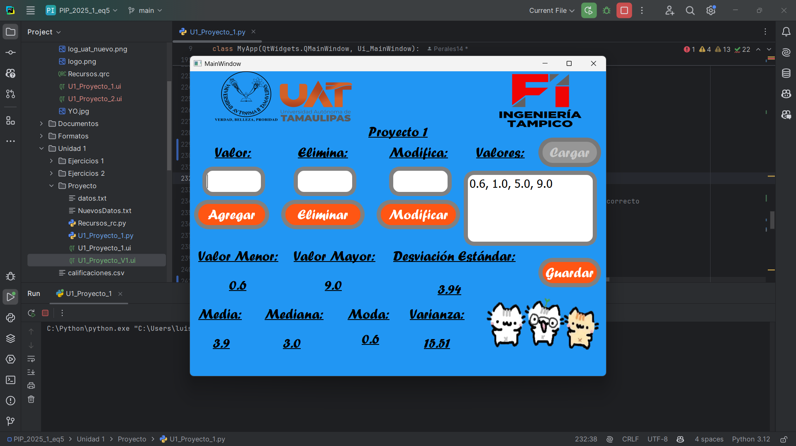

Introducción de un número menor de los que se encuentra

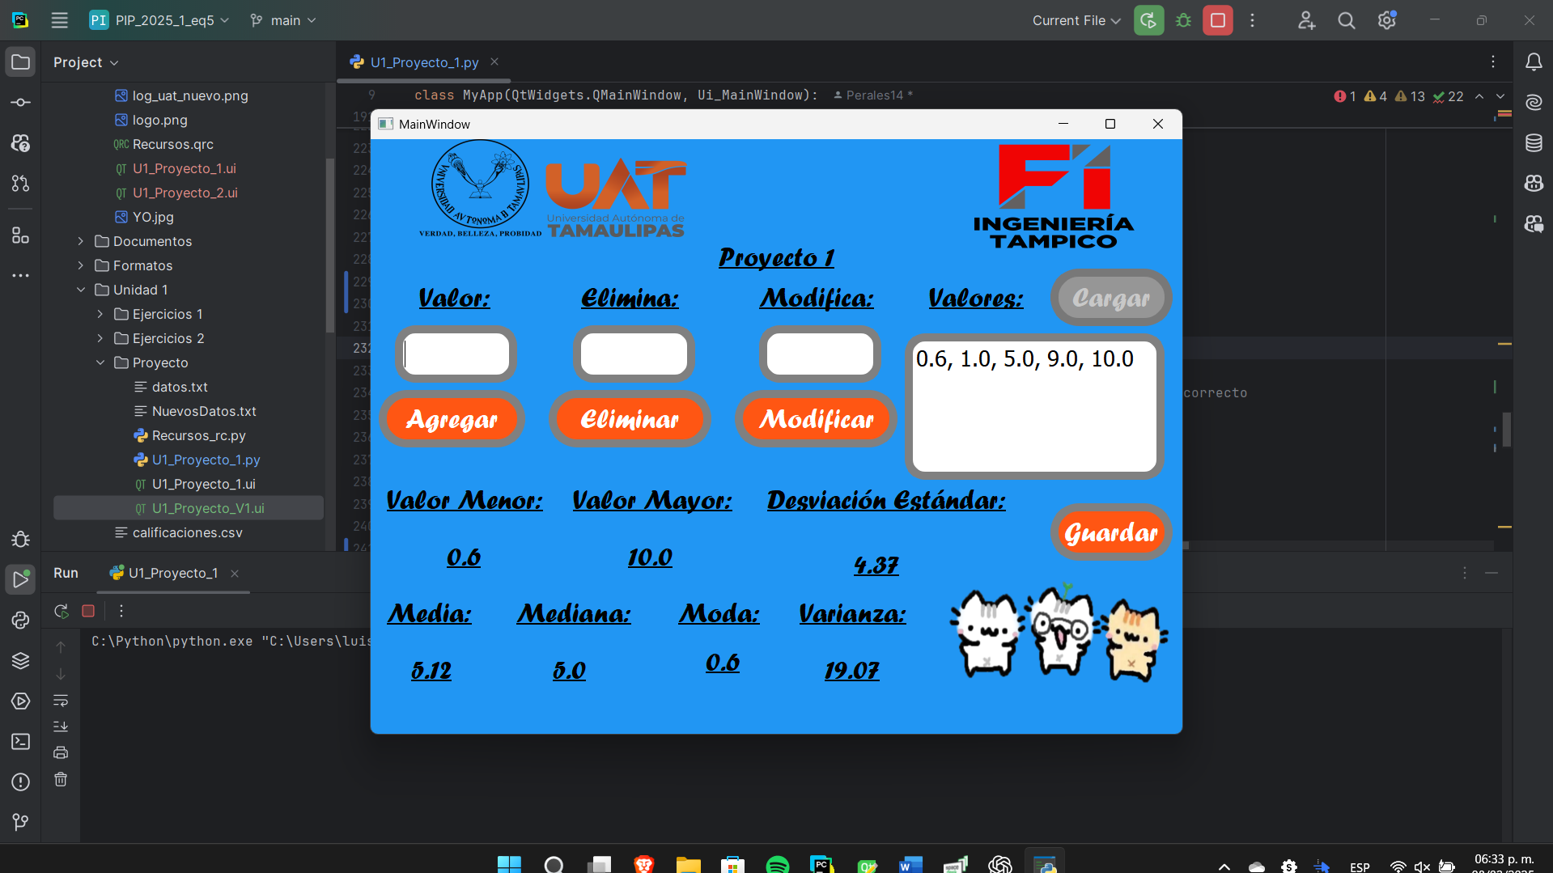

Introducción de un número mayor a los que hay

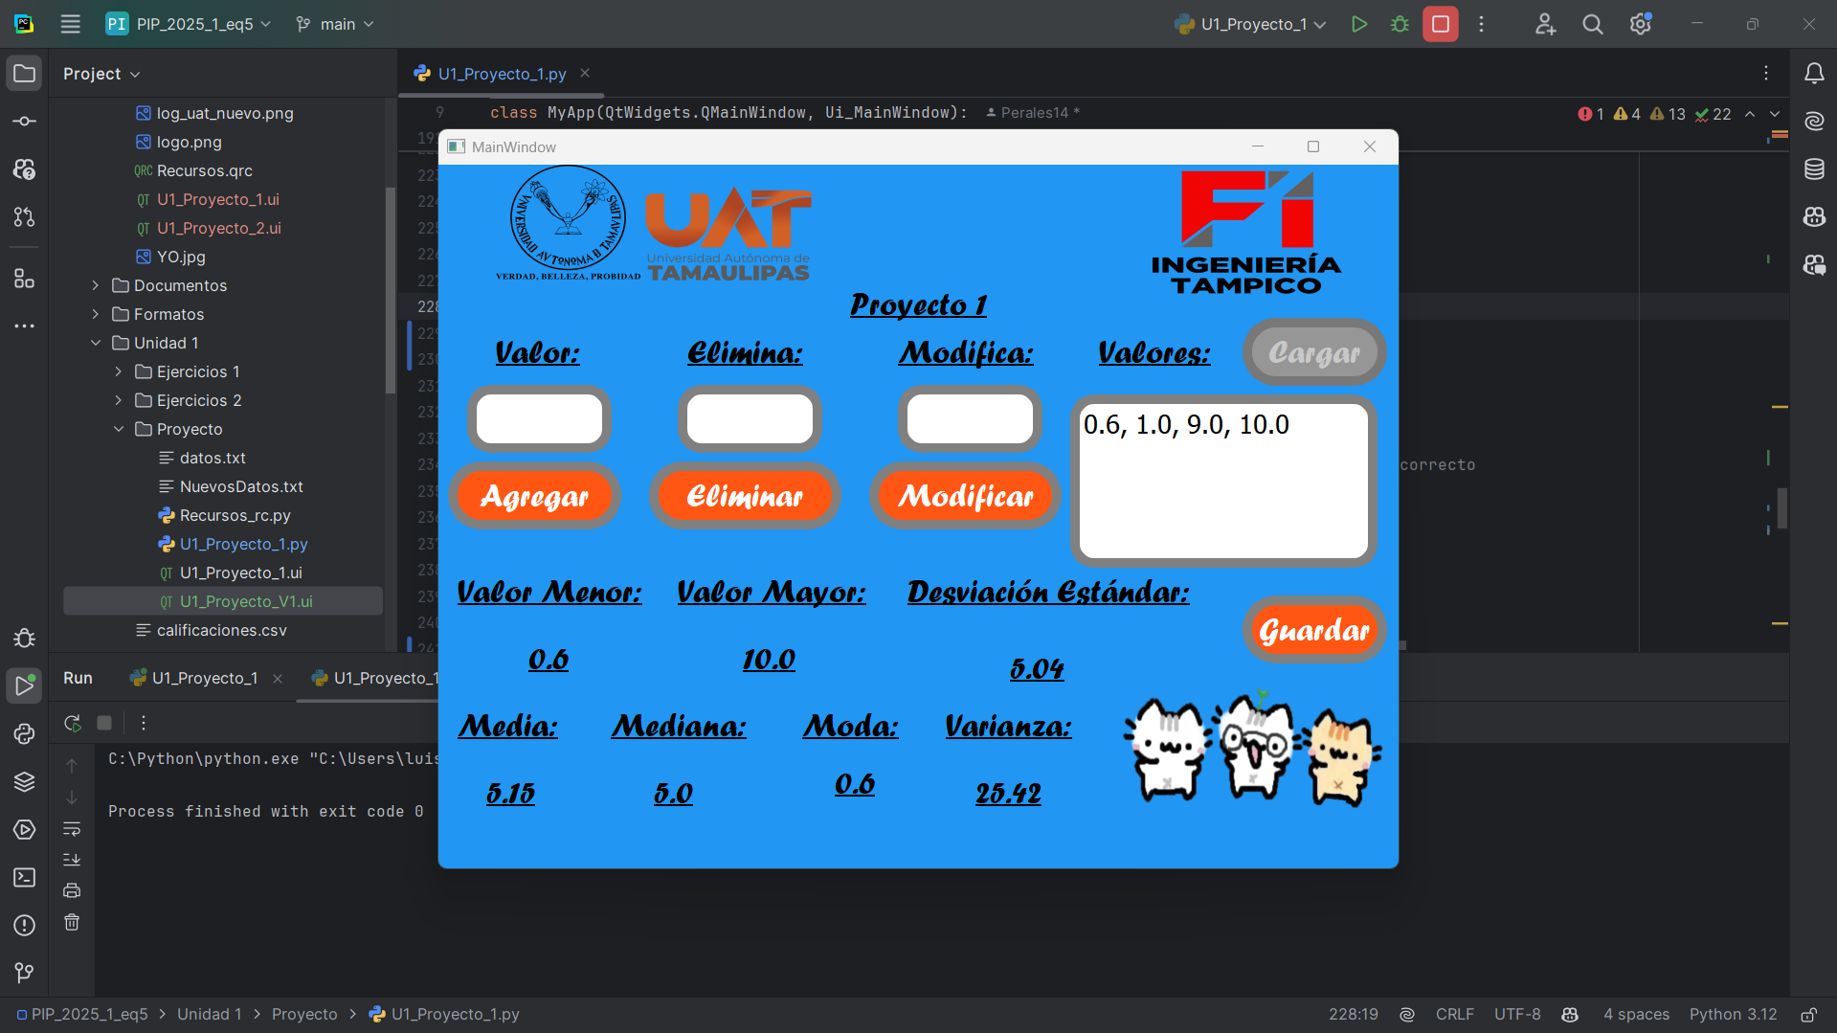

Eliminación de un número de la lista

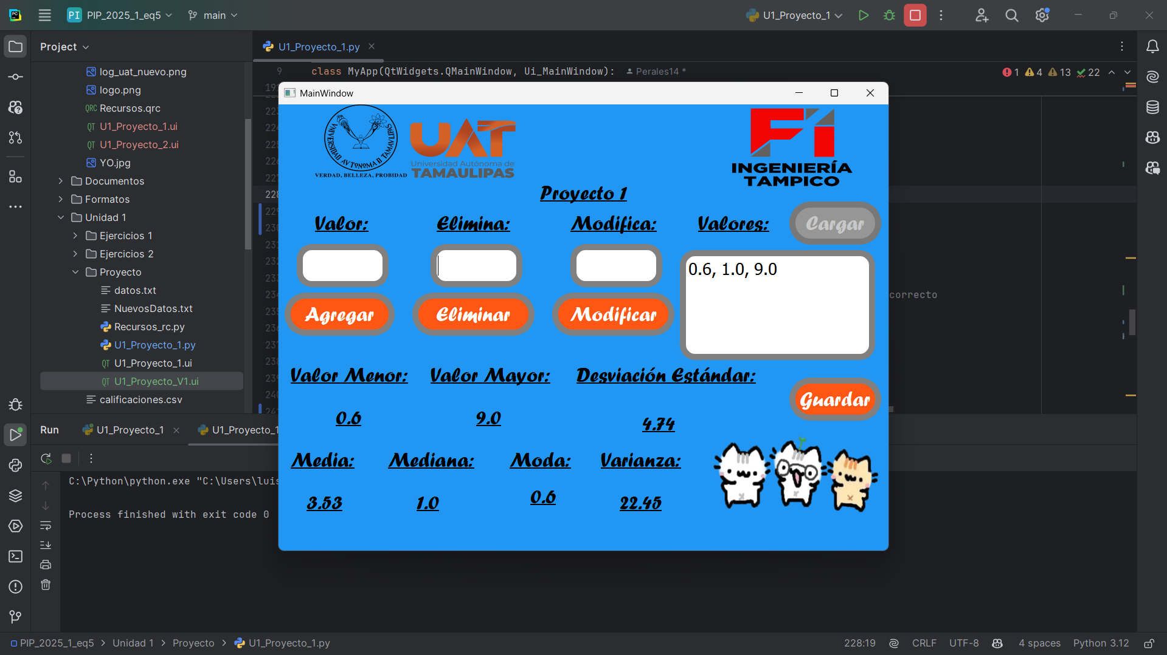

Eliminación de un número final de la lista

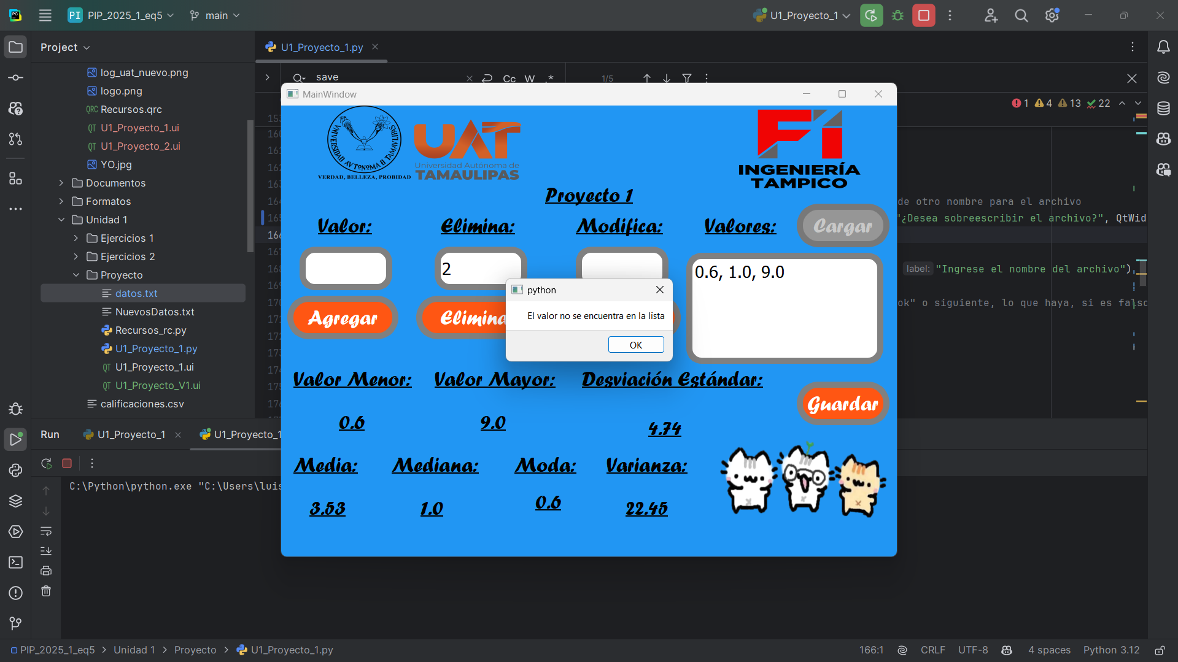

Intento de Eliminación de un valor que no se encuentra en la vista (Se le avisa al usuario que no se encuentra en la lista)

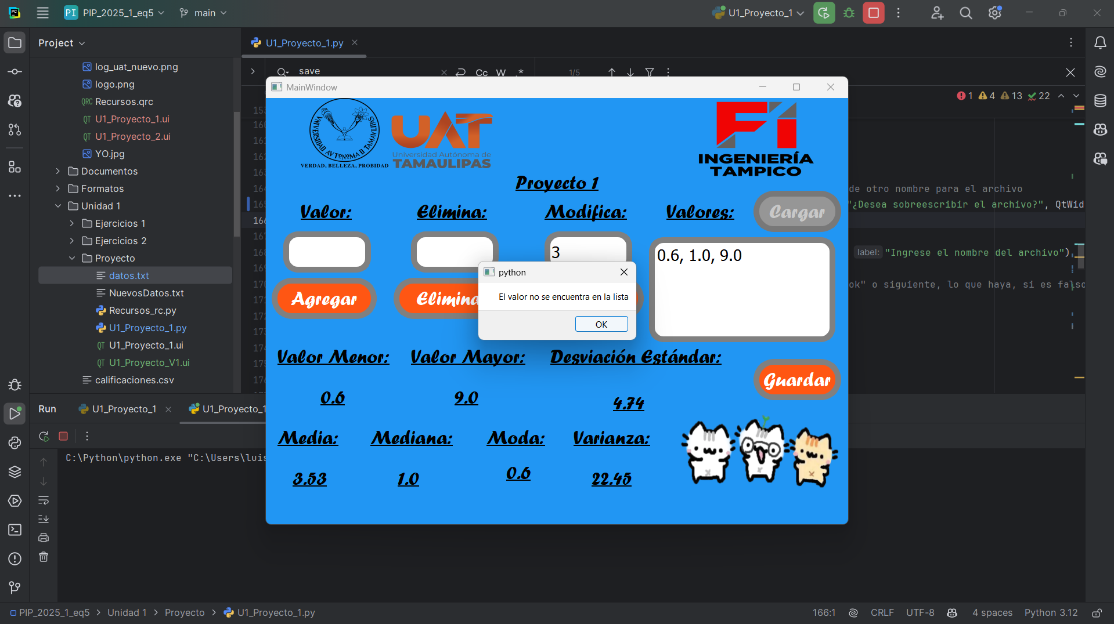

Mensaje mostrado cuando se intenta modificar y el valor no se encuentra en la lista.

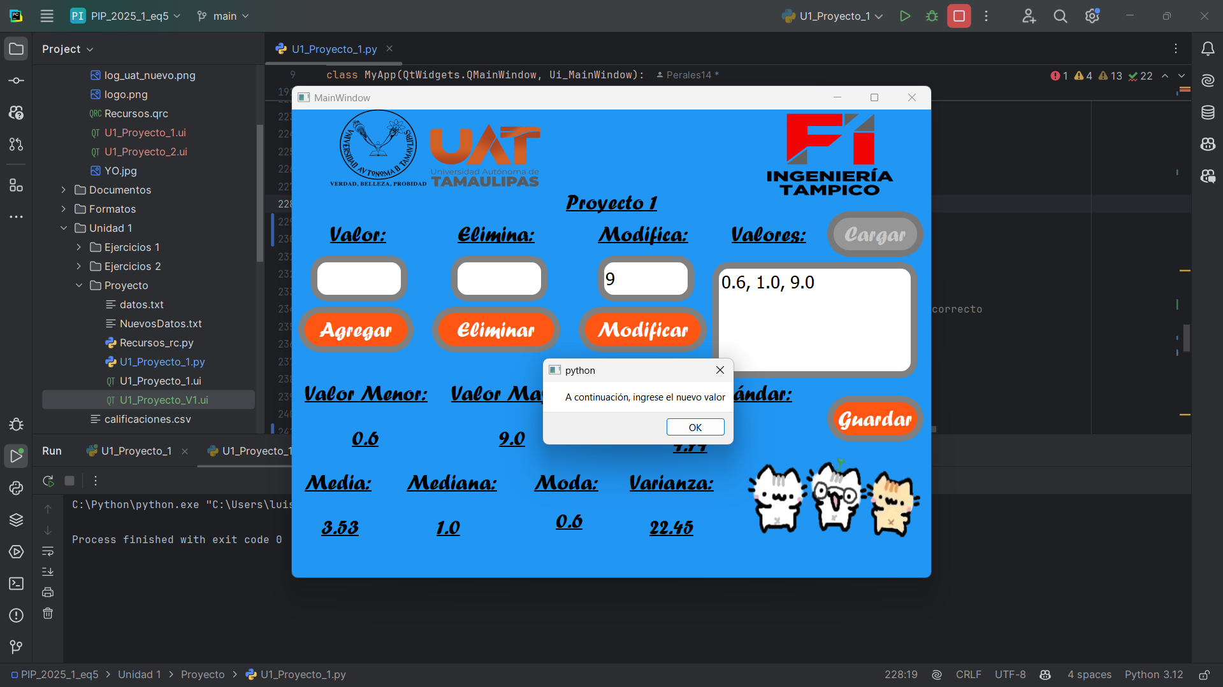

Modificación de un número (Paso 1)

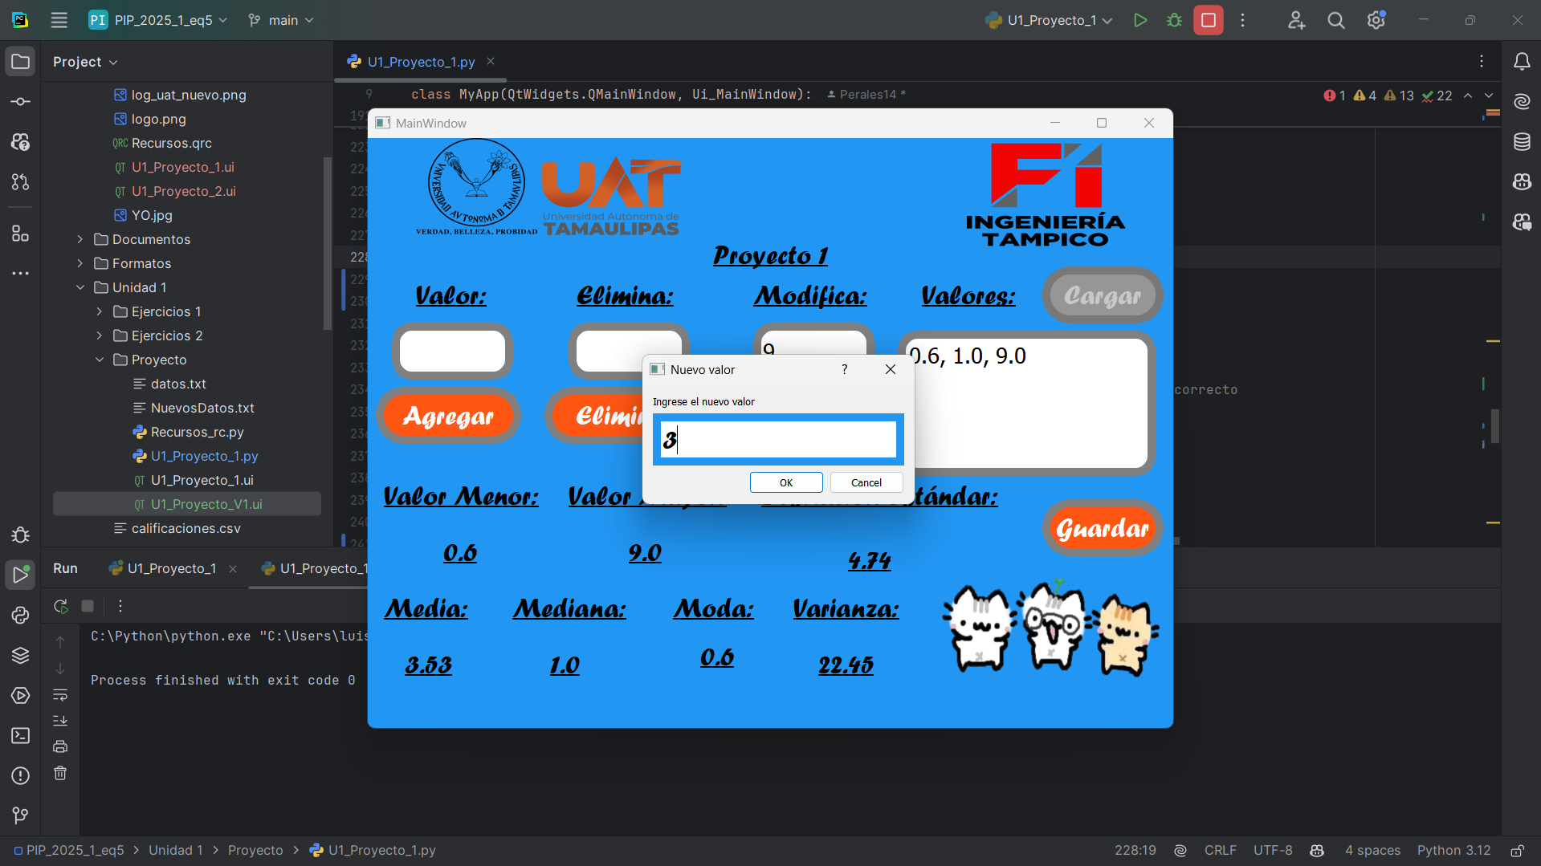

QInputDialog para introducir el nuevo valor que va a sustituir al valor anterior. (Paso 2)

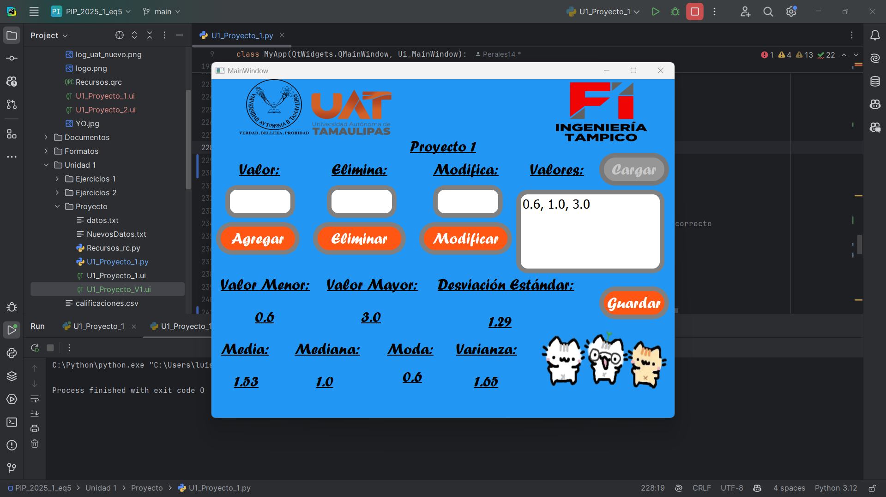

Se agrega el quita el número que había y se agrega el nuevo valor, y se recalculan los nuevos valores. (Paso 3)

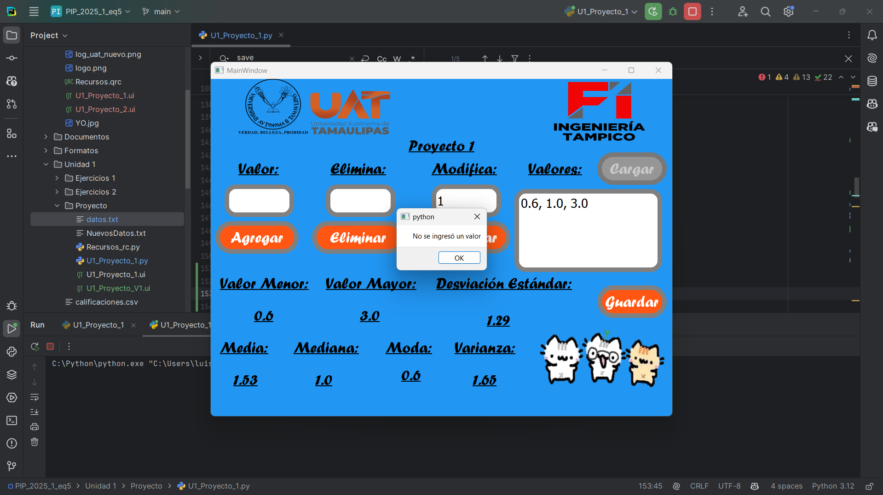

Cancelación de modificación de un numero

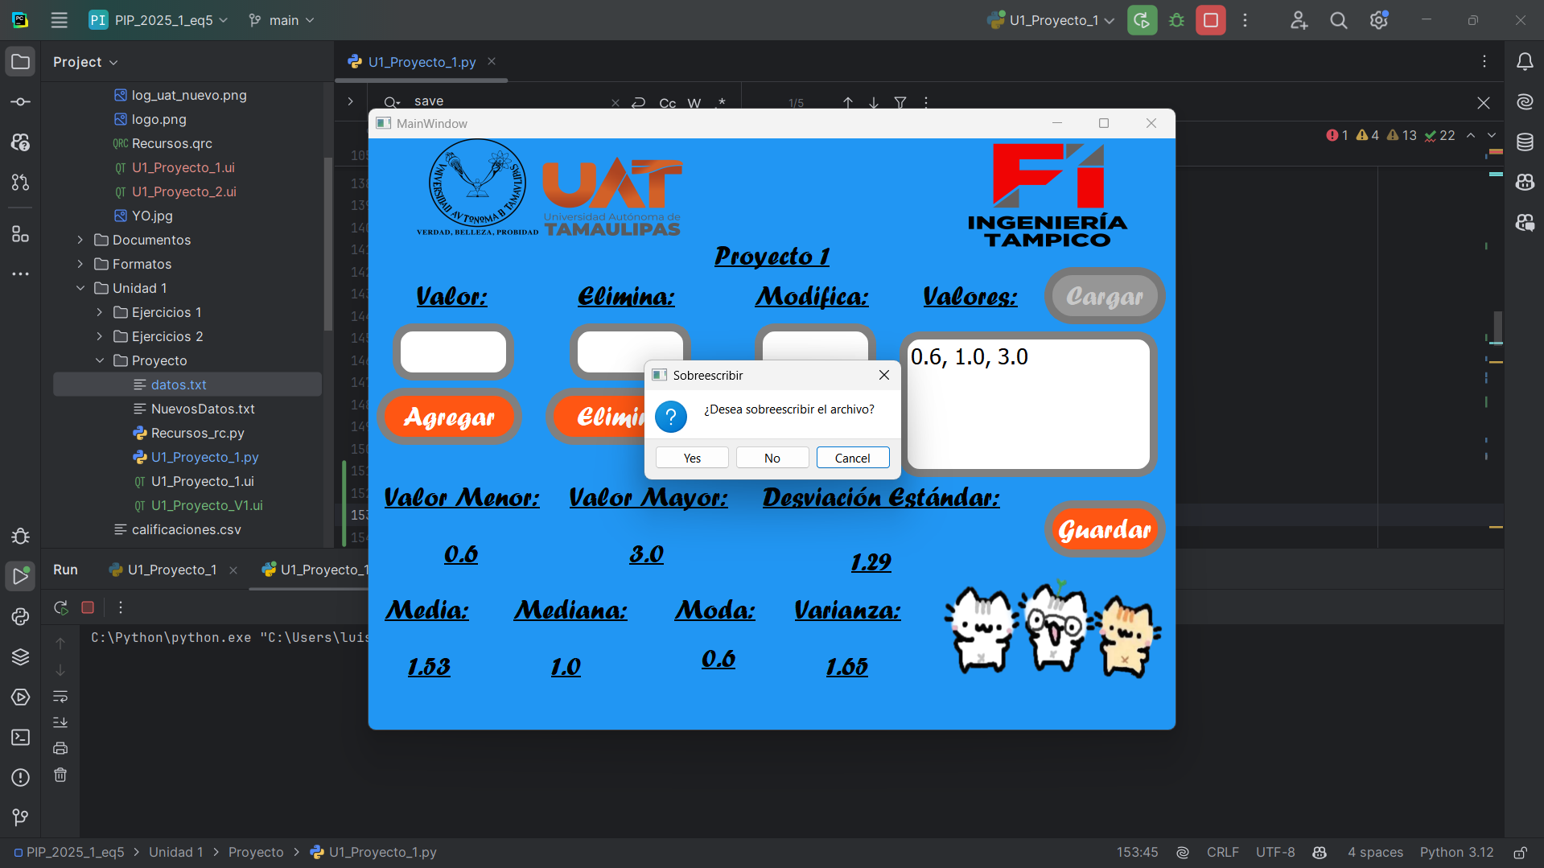Guardado de un archivo, Si hay un archivo con el nombre predeterminado, se le pregunta al usuario si quiere escribir sobre el archivo perdiendo los datos que tenga.

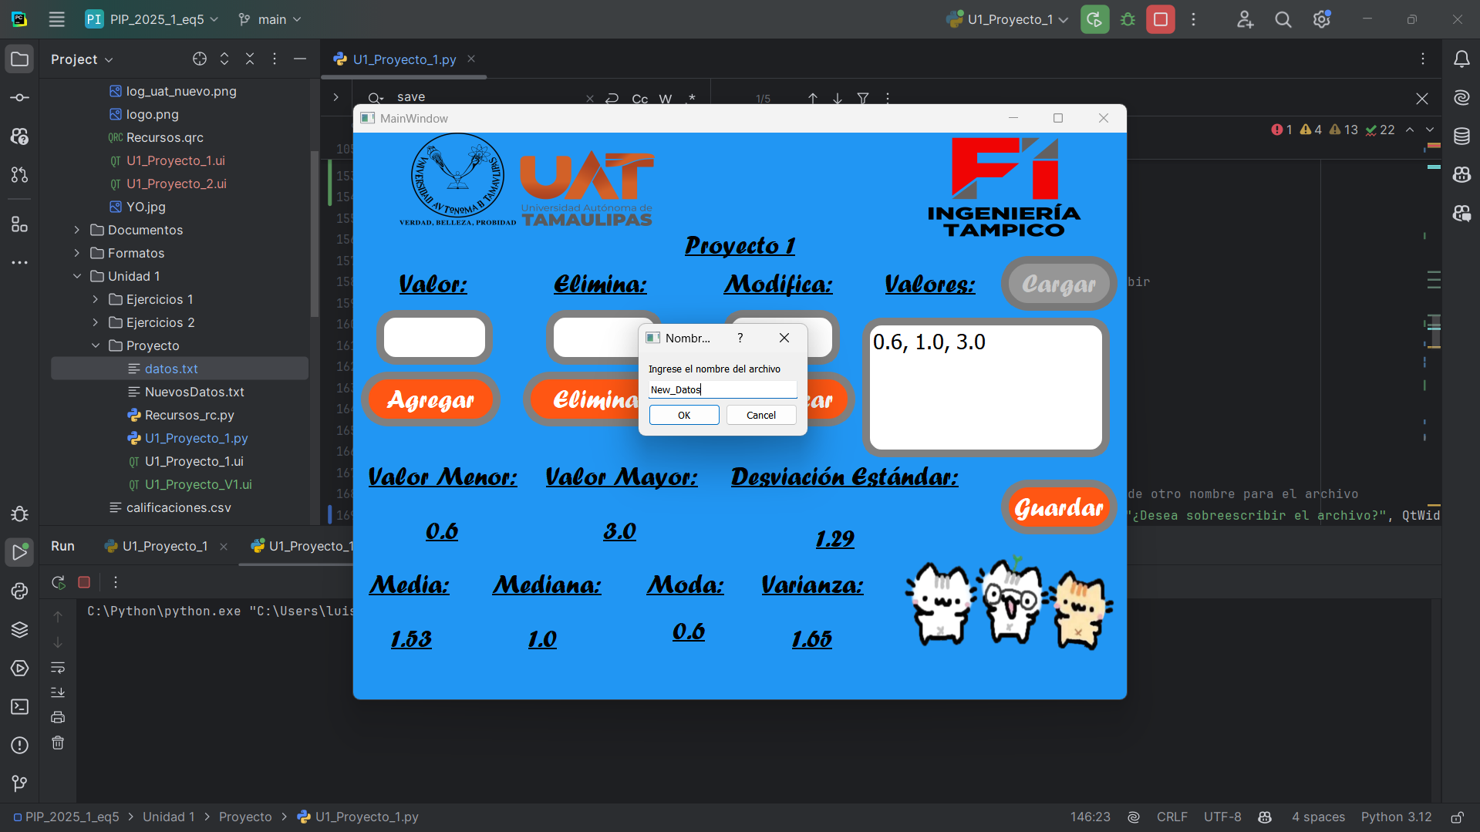

Si NO quiere sobrescribir, se le pedirá un nuevo nombre para el archivo que quiera usar.

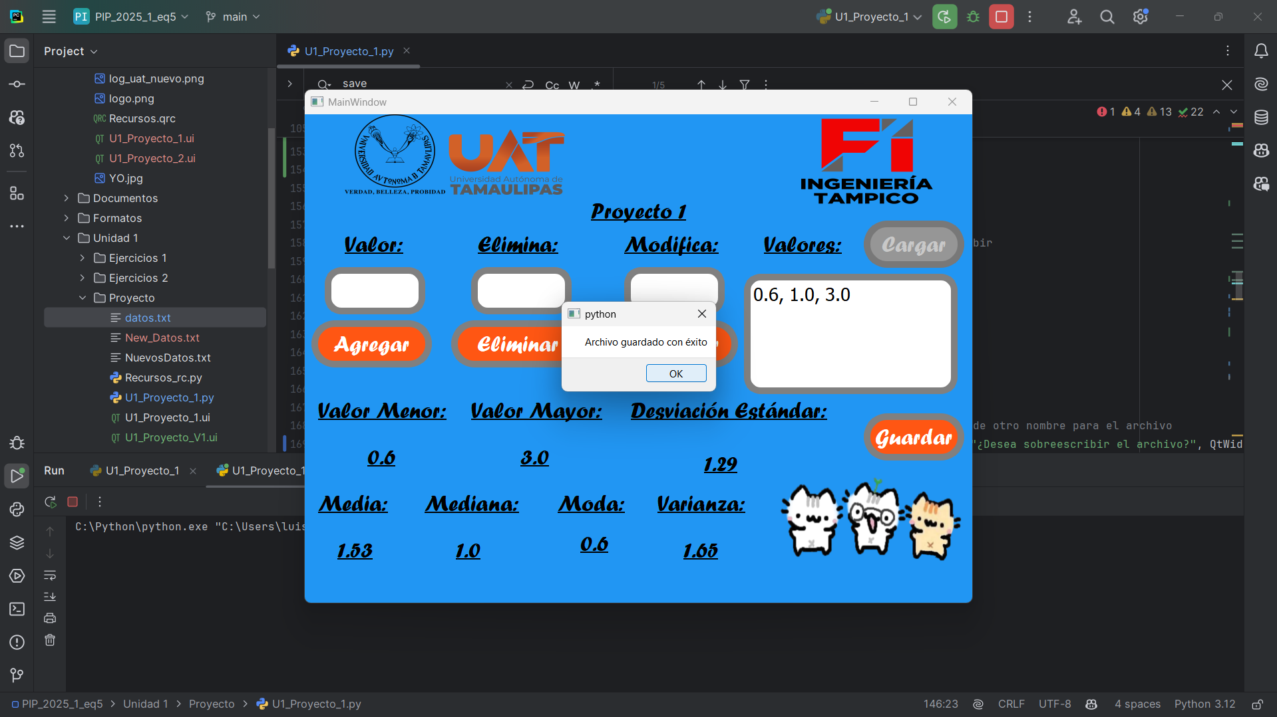

Aviso de que se ha guardado con éxito

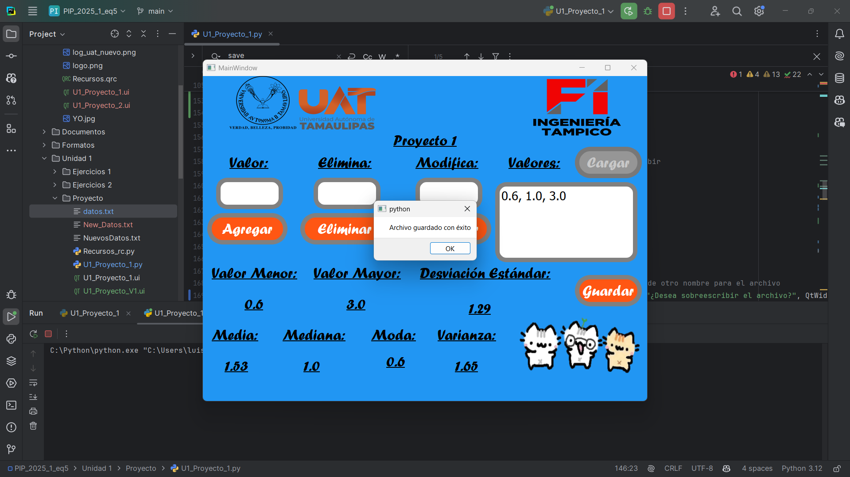

Si presiona que “YES”, se sobre escribirán los datos en el archivo “datos.txt”

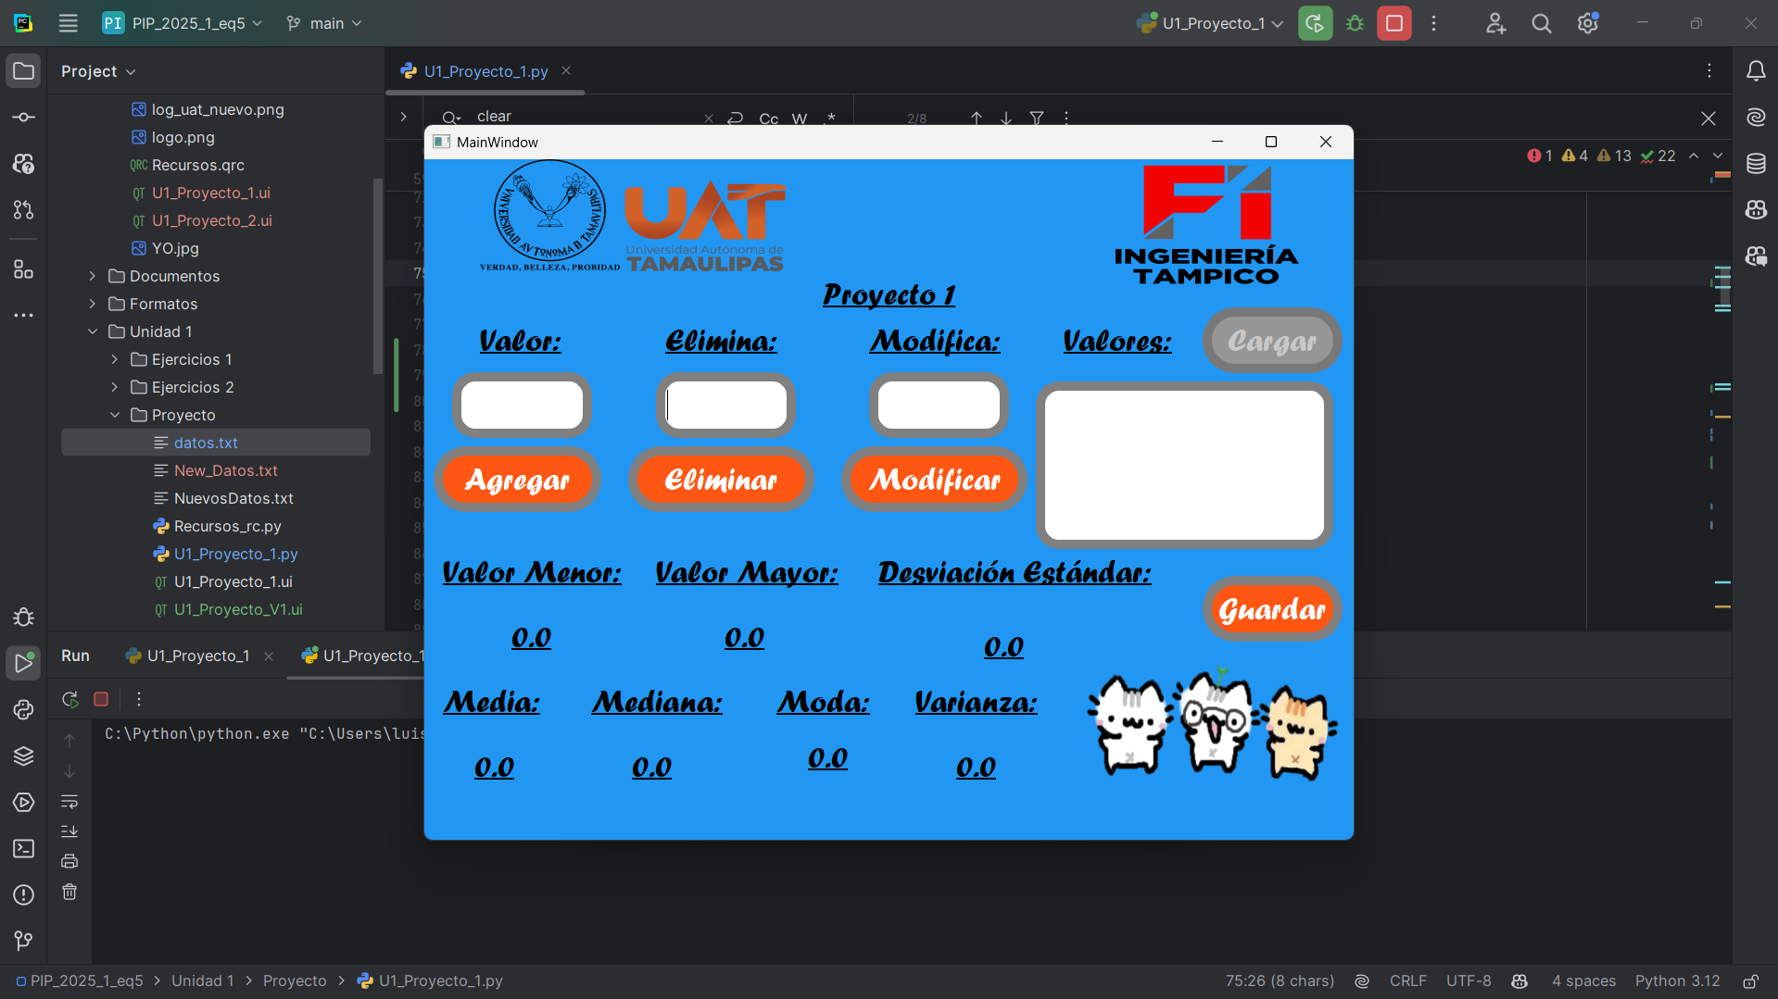Vaciado de la lista (nótese que el botón “Cargar” se encuentra deshabilitado, pues ya se ha empezado la recolección de datos)

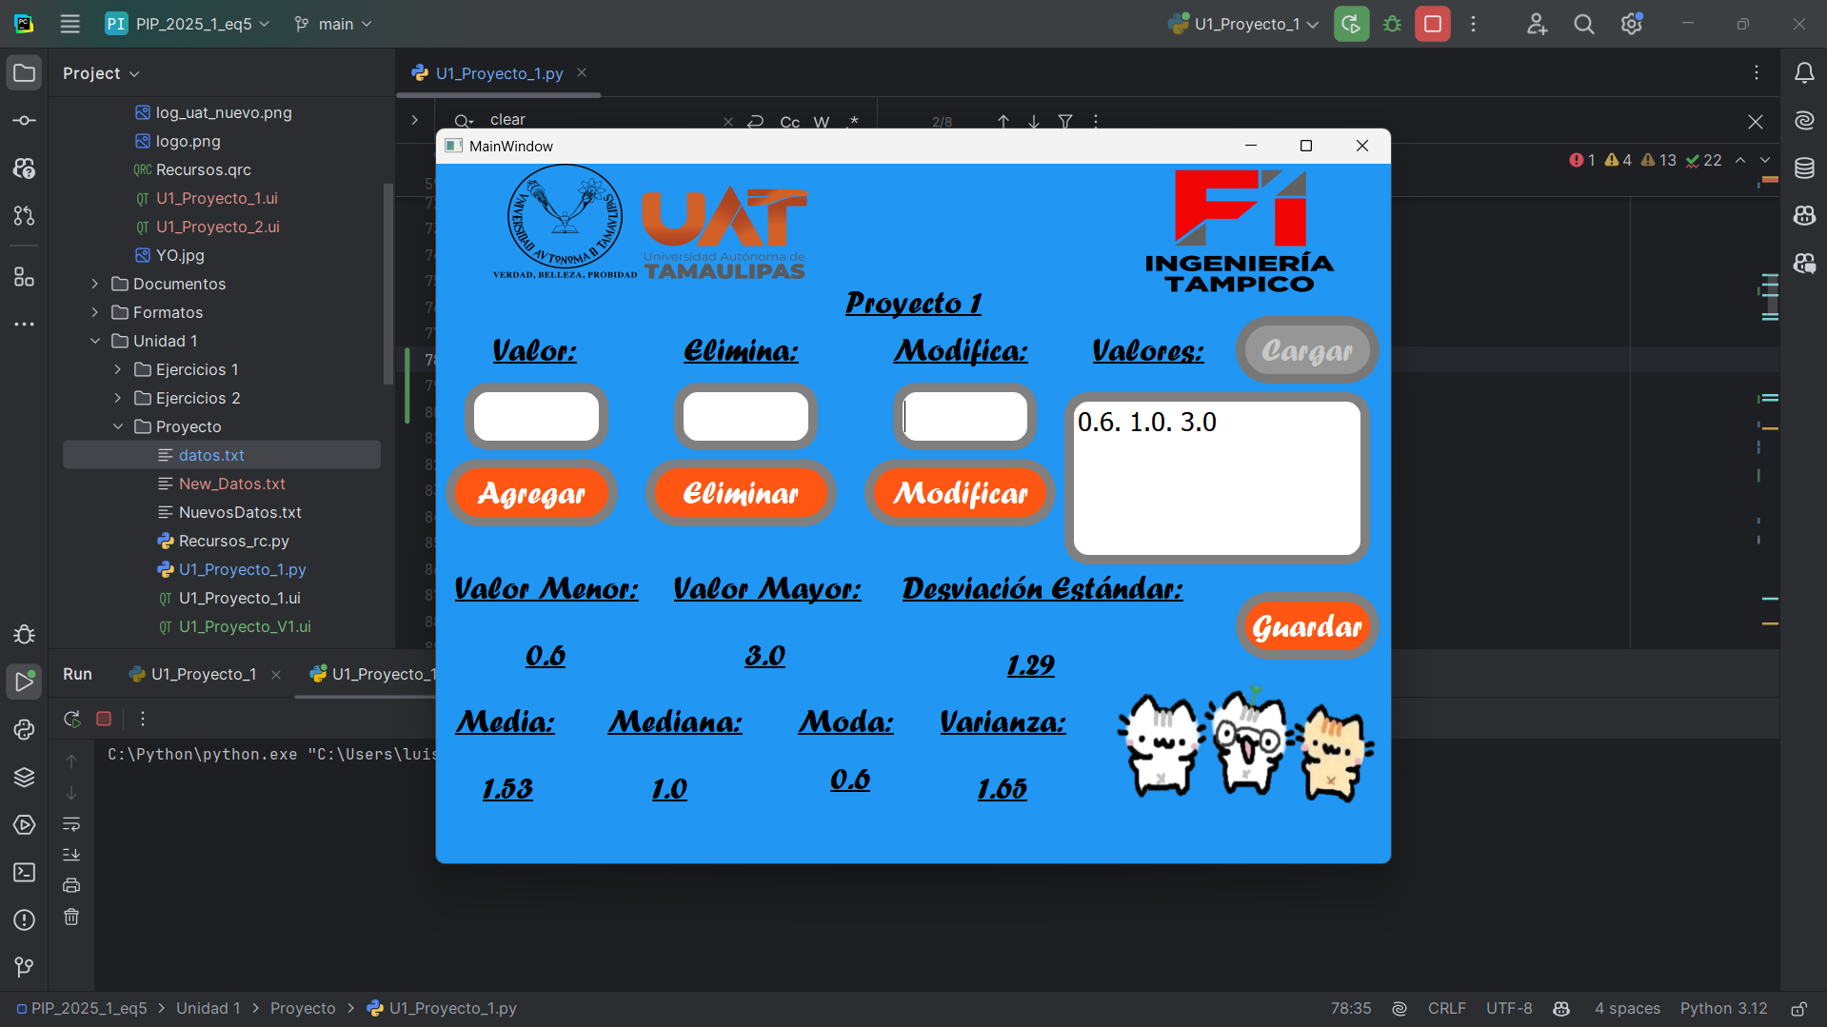Cargado de datos, al cargar los datos, calcula los valores de moda, mediana, etc. Y se deshabilita el botón de “Cargar”

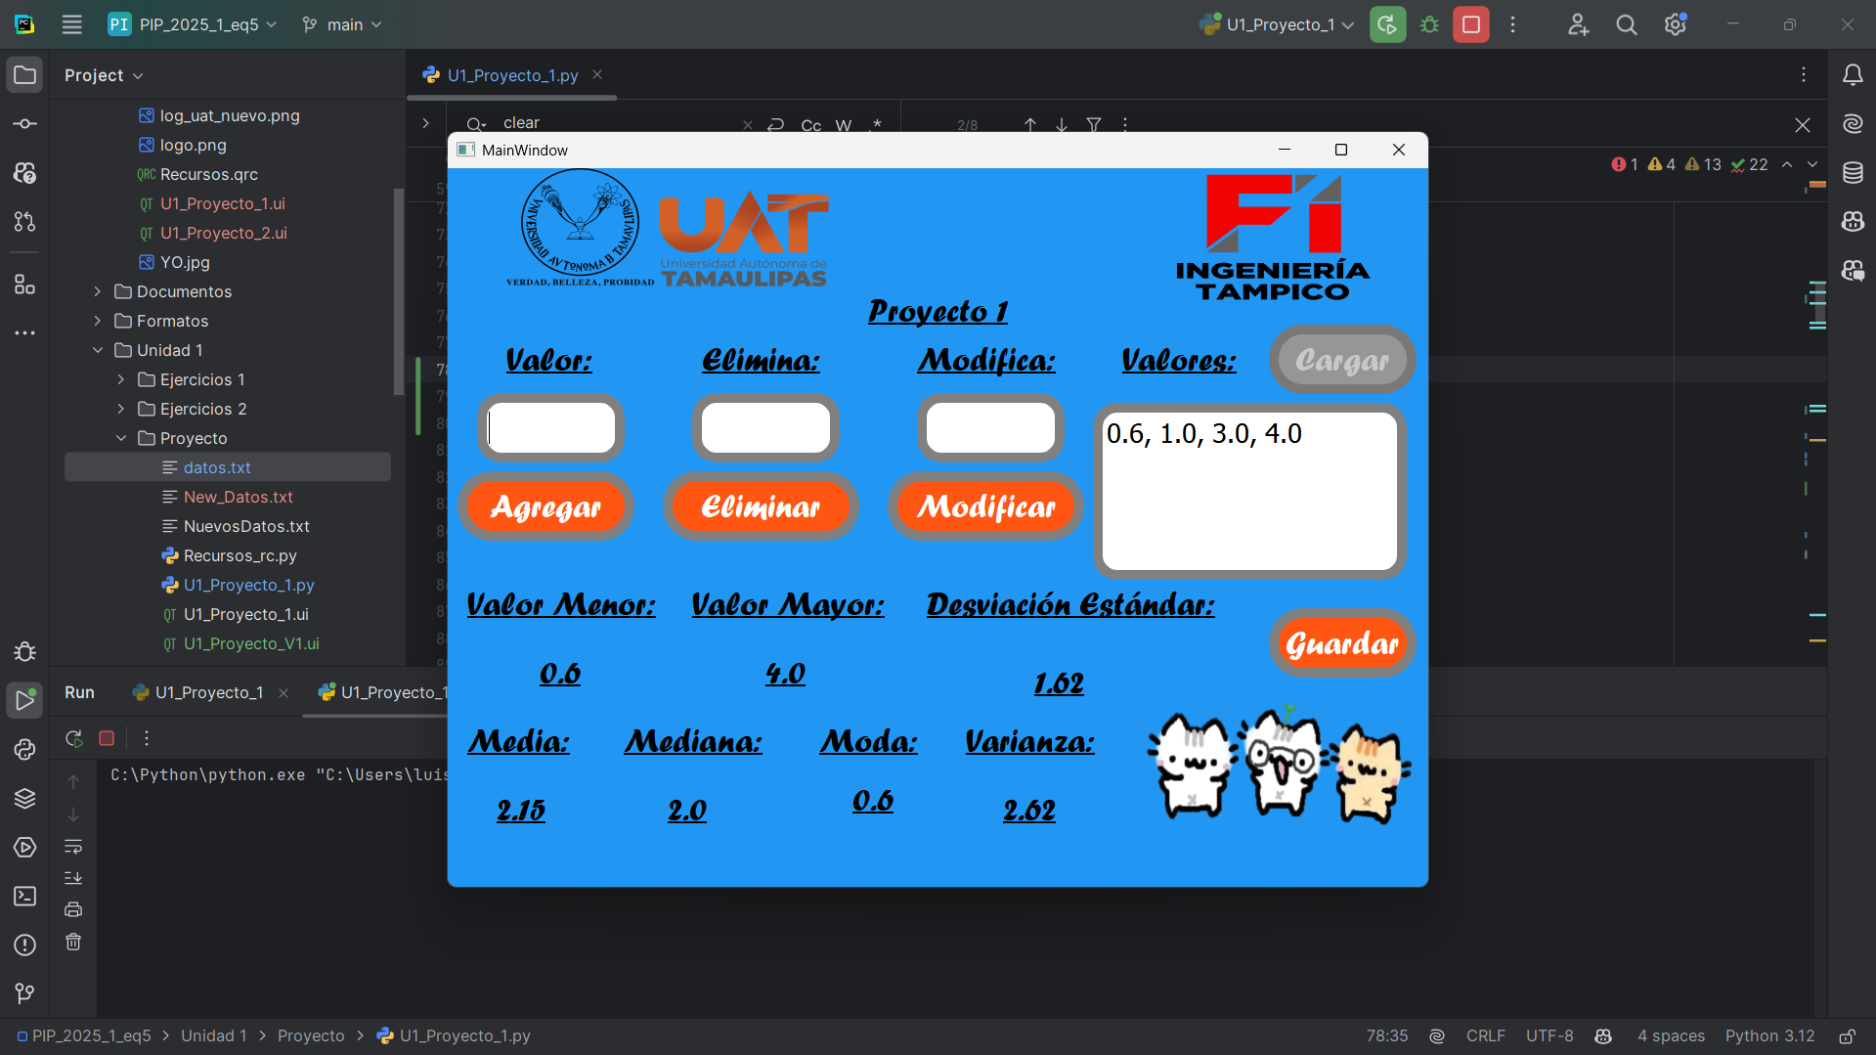

Introducción de valores a una lista que fue cargada.

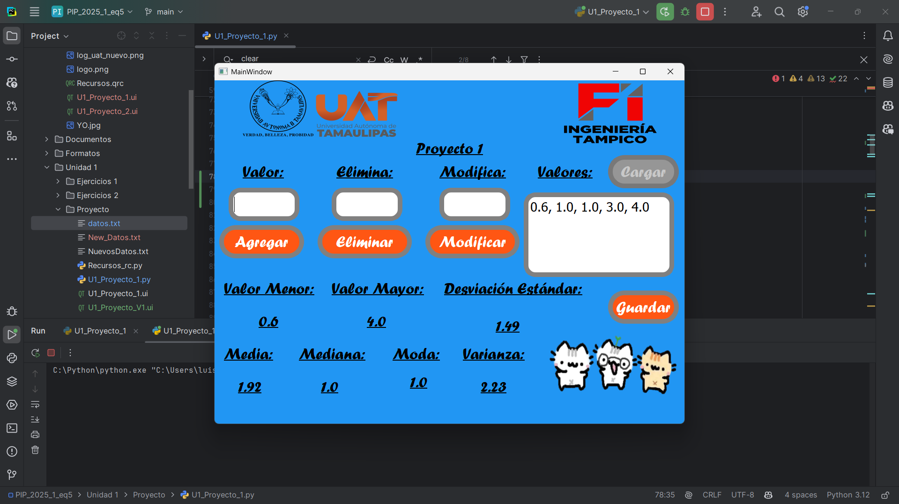

Introducción de valores repetidos

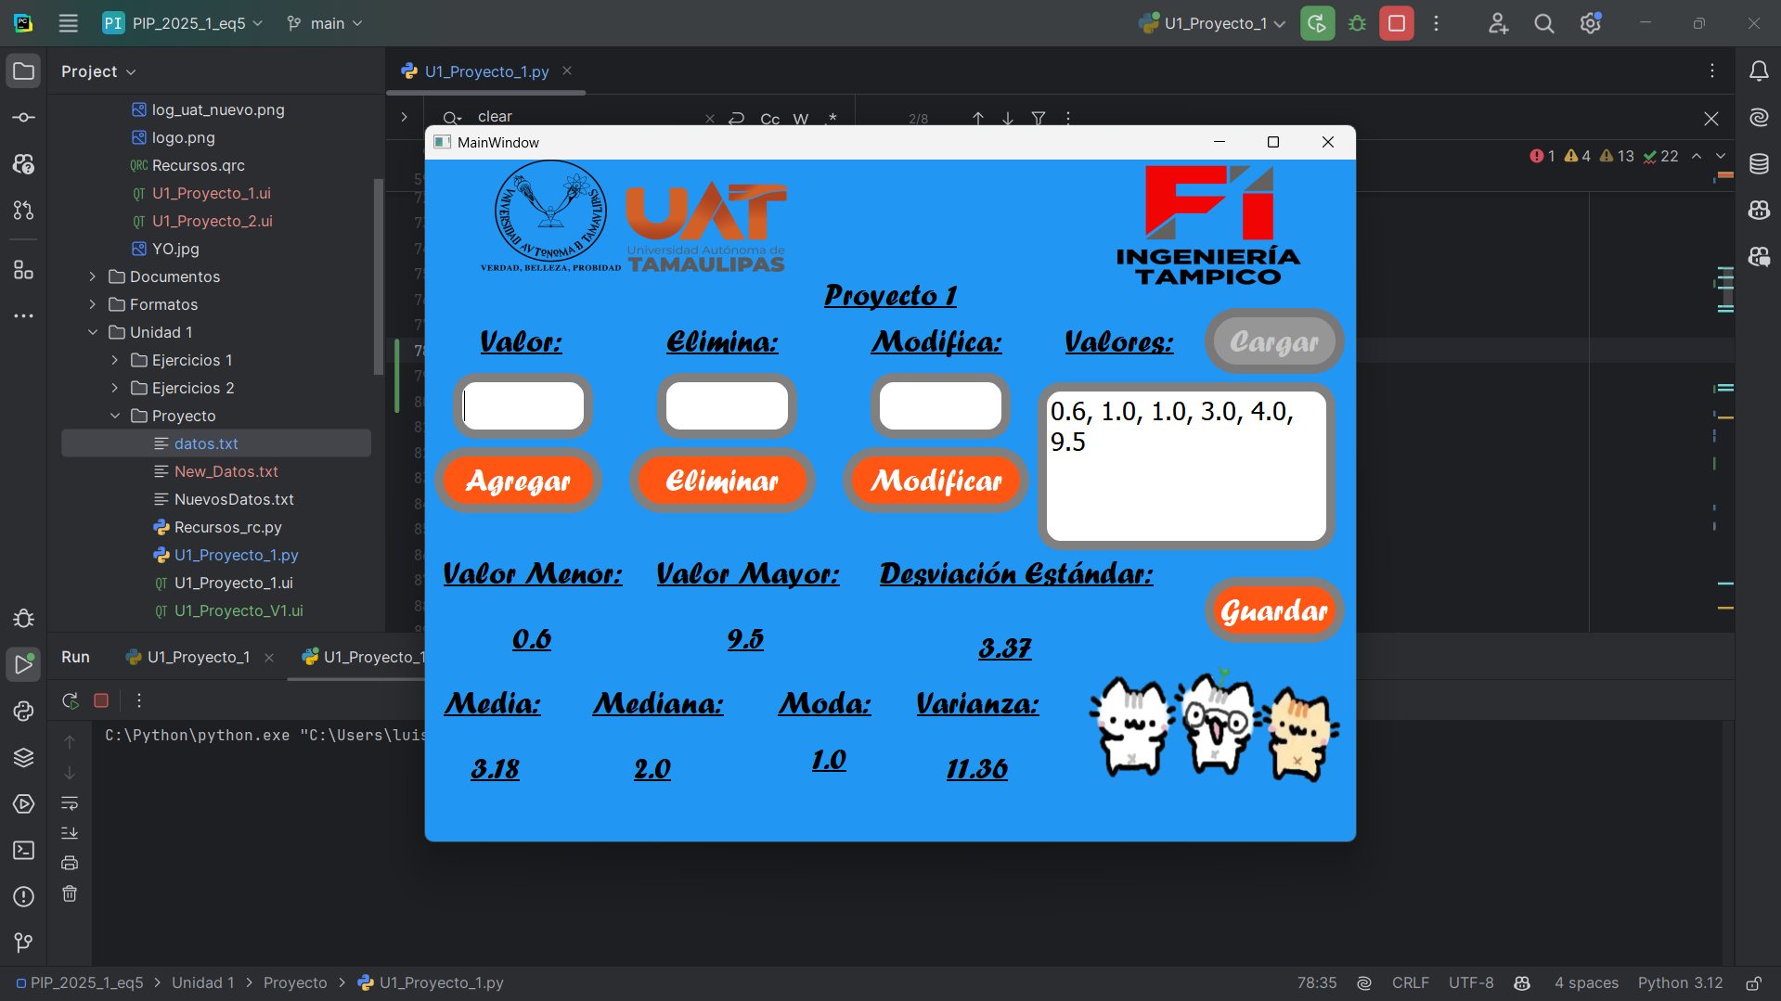Introducción de mas valores para desbordar el cuadro de texto, y conseguir 2 columnas.

# Fuentes consultadas

* Documentación de Qt:
  + QInputDialog. (s. f.). En *Qt 5.15*. Recuperado el 16 de mayo de 2024, de <https://doc.qt.io/qt-5/qinputdialog.html#doubleValue-prop>
  + QWidget. (s. f.). En *Qt 5.15*. Recuperado el 16 de mayo de 2024, de <https://doc.qt.io/qt-5/qwidget.html#changeEvent>
  + QLineEdit. (s. f.). En *Qt 5.15*. Recuperado el 16 de mayo de 2024, de <https://doc.qt.io/qt-5/qlineedit.html#text-prop>
  + QInputDialog. (s. f.). En *Qt 5.15*. Recuperado el 16 de mayo de 2024, de <https://doc.qt.io/qt-5/qinputdialog.html>
* Python Intermedio:
  + *Operadores ternarios*. (s. f.). En *Python Intermedio*. Recuperado el 16 de mayo de 2024, de <https://python-intermedio.readthedocs.io/es/latest/ternary_operators.html>
* FreeCodeCamp:
  + *Expresiones lambda en Python*. (s. f.). En *FreeCodeCamp*. Recuperado el 16 de mayo de 2024, de <https://www.freecodecamp.org/espanol/news/expresiones-lambda-en-python/>